НАЦІОНАЛЬНИЙ ТЕХНІЧНИЙ УНІВЕРСИТЕТ УКРАЇНИ
«КИЇВСЬКИЙ ПОЛІТЕХНІЧНИЙ ІНСТИТУТ
імені ІГОРЯ СІКОРСЬКОГО»
РАДІОТЕХНІЧНИЙ ФАКУЛЬТЕТ
КАФЕДРА ПРИКЛАДНОЇ РАДІОЕЛЕКТРОНІКИ

До захисту допущено:
В.о.зав. кафедри
________ Андрій МОВЧАНЮК
«___»_____________2024 р.

Дипломний проєкт
на здобуття ступеня бакалавра
за освітньою програмою «Інтелектуальні технології радіоелектронної техніки»
спеціальності 172 Телекомунікації та радіотехніка
на тему: «Система моніторингу низькоінтенсивних сигналів
НВЧ-діапазону»

Виконав:  студент IV курсу, групи РЕ-01 |  |  | 
Білецький Данило Віталійович
^{Прізвище, ім'я та по батькові} |  |  | ^{підпис}
Керівник:
Доцент к.т.н., Перегудов Сергій Миколайович |  |  | 
Посада, науковий ступінь, вчене звання, Прізвище, ім'я та по батькові |  |  | ^{підпис}
Рецензент:
Старший викладач, Турєєва Ольга Василівна
Посада, науковий ступінь, вчене звання, Прізвище, ім'я та по батькові |  |  | ^{підпис}


Засвідчую, що у цьому дипломному проєкті немає запозичень з праць інших авторів без відповідних посилань.
Студент _____________

Київ – 2024 року
ВІДОМІСТЬ ДИПЛОМНОГО ПРОЄКТУ

№ з/п | Формат | Позначення | Найменування | Кількість листів | Примітка
1 | А4 | РЕ01.411173.001 ТЗ | Завдання на дипломний проєкт | 4
2 | А4 | РЕ01.411173.001 ПЗ | Пояснювальна записка | 69
3 | А3 | РЕ01.411173.001 Е3 | Схема електрична принципова | 1
4 | А3 | РЕ01.758711.001 СК | Складальний кресленик друкованого вузла | 1
5 | А3 | РЕ01.758711.002 СК | Складальний кресленик друкованого вузла | 1
6 | А3 | РЕ01.758711.001 | Друкована плата | 1
7 | А3 | РЕ01.758711.002 | Друкована плата | 1
8 | А4 | РЕ01.411173.001 ПЕ3 | Перелік елементів | 2
9 | А4 | РЕ01.411173.002 | Специфікація на друкований вузол | 2
10 | А4 | РЕ01.758711.003 | Специфікація на пристрій | 1
11 | А3 | РЕ01.731211.001 | Корпус пристрою | 1
12 | А3 | РЕ01.731211.001 СК | Складальний кресленик | 1

 |  |  |  | РЕ01.468714.001
 | ПІБ | Підп. | Дата
Розробн. | Білецький Д.В. |  |  | Відомість  дипломного проєкту | Лист | Листів
Керівн. | Перегудов С.М. |  |  | Відомість  дипломного проєкту | 1 | 1
Консульт. |  |  |  | Відомість  дипломного проєкту | КПІ ім. Ігоря Сікорського  Каф.ПРЕ,  Гр. РЕ-01
Н/контр. |  |  |  | Відомість  дипломного проєкту
Зав.каф. |  |  |  | Відомість  дипломного проєкту

Національний технічний університет України
«Київський політехнічний інститут імені Ігоря Сікорського»
Радіотехнічний факультет
Кафедра прикладної радіоелектроніки
Рівень вищої освіти – перший (бакалаврський)
Спеціальність – 172 Телекомунікації та радіотехніка
Освітньо-професійною програмою «Інтелектуальні технології радіоелектронної техніки»

ЗАТВЕРДЖУЮ
В.о. зав. кафедри
____________Андрій МОВЧАНЮК
«___»_____________2024 р.

ЗАВДАННЯ
на дипломний проєкт студенту
Білецькому Данилу Віталійовичу

1. Тема проєкту «Система моніторингу низькоінтенсивних сигналів НВЧ-діапазону», керівник проєкту Перегудов Сергій Миколайович, доцент к.т.н., затверджені наказом по університету від «29» травня 2024 р. № 2178-с.
2. Термін подання студентом проєкту 10 червня 2024 року.
3. Вихідні дані до проєкту: напруга живлення: не менше 3-10 В; струм споживання не більше 100 мА; діапазон робочих частот: 11-12 ГГц; коефіцієнт шуму пристрою на базі ВЧ-транзистора на робочій частоті не більше 1 дБ; коефіцієнт підсилення пристрою на базі ВЧ-транзистора на робочій частоті не менше 10 дБ; КСХН входу/виходу не більше 2; маса не більше 0,5 кг; габарити не більше 100х50х50 мм.
4. Зміст пояснювальної записки: Вступ, Аналіз технічного завдання, Огляд існуючих рішень, Обґрунтування схемотехнічного рішення, Вибір елементної бази, Проєктування вхідного НВЧ-тракту, Проєктування корпусу для вхідного тракту, Висновки.
5. Перелік графічного матеріалу: Схема електрична принципова, Друковані плати, Складальні кресленики друкованих вузлів, Складальні креслення друкованих вузлів.
6. Дата видачі завдання 17 квітня 2024 року.
Календарний план
№ з/п | Назва етапів виконання  дипломного проєкту | Термін виконання  етапів проєкту | Примітка
1 | Аналіз отриманого технічного завдання | 17.04 – 24.04 | виконано
2 | Огляд існуючих структурних схем радіометричних систем та принцип роботи кожної схеми. | 01.05 – 08.05 | виконано
3 | Створення схеми електричної принципової для вхідного НВЧ-тракту системи. | 09.05 – 15.05 | виконано
4 | Вибір елементної бази. | 16.05 – 18.05 | виконано
5 | Проєктування друкованих плат. | 20.05 – 26.05 | виконано
6 | Проєктування корпусу для пристрою. | 27.06 – 01.06 | виконано
7 | Створення графічних матеріалів. | 03.06 – 07.06 | виконано


Студент Данило БІЛЕЦЬКИЙ
Керівник Сергій ПЕРЕГУДОВ

Анотація
У даній дипломній роботі приділено увагу вдосконаленню існуючої системи моніторингу низькоінтенсивних сигналів модуляційного типу. Практична частина роботи містить проєктування вхідного НВЧ-тракту системи, що представлений як окремий портативний блок.
Метою дипломного проєкту є вдосконалення існуючої радіометричної системи, що дозволяє застосовувати її як засіб моніторингу низькоінтенсивних сигналів НВЧ-діапазону. В процесі роботи розроблена принципова електрична схема вхідного тракту пристрою, друковані плати та конструкцію корпусу, обґрунтовано вибір елементної бази.
Результатом роботи є конструкторська документація портативного блоку вхідного НВЧ-тракту, необхідна для виготовлення пристрою.
Дипломний проект містить у собі пояснювальну записку обсягом в 69 сторінок, 53 ілюстрації, 6 креслень, 7 додатків, а також 64 бібліографічних найменувань за переліком джерел посилань.
Ключові слова: низькоінтенсивні сигнали, радіометрична система, вхідний тракт, НВЧ-підсилювач, мікросмужковий фільтр.
Annotation
In the diploma project we focuse on improving the existing system for monitoring low-intensity modulation signals. The practical part of the work includes the design of the input microwave path of the system, which is presented as a separate portable unit.
The aim of the diploma project is to improve the existing radiometric system, allowing it to be used as a equipment for monitoring low-intensity signals in the microwave frequency range. During the work, a conceptual electrical circuit for the input path of the device was developed, printed circuit boards were designed, and the construction of the body of the device was created, including the choice of component base.
The result of the work is the design documentation of the portable unit of the input microwave path, necessary for the manufacture of the device.
The diploma project includes an explanatory note of 69 pages, 53 illustrations, 6 drawings, 7 appendices, as well as 64 bibliographic references in the list of sources of references.
Keywords: low-intensity signals, radiometric system, input path, microwave amplifier, microstrip filter.

Пояснювальна записка
до дипломного проєкту
на тему: «Система моніторингу
низькоінтенсивних сигналів
НВЧ-діапазону»

Київ — 2024 року

ЗМІСТ
Перелік скорочень 2
Вступ 3
1 Аналіз технічного завдання 5
2 Огляд існуючих рішень 6
2.1 Основні структурні схеми радіометричних пристроїв 6
2.1.1 Модуляційний радіометр 6
2.1.2 Кореляційний радіометр 8
2.1.3 Компенсаційний радіометр 11
2.2 Вибір частотного діапазону радіометричної системи 12
2.3 Особливості НВЧ-тракту радіометричних систем 13
2.3.1 Структура НВЧ-тракту 13
2.3.2 НВЧ-підсилювач для радіометричних систем 14
2.3.3 Фільтр для радіометричної системи НВЧ-діапазону 18
2.4 Підсилювачі см-діапазону та їхня конструкція 20
2.4.1 Коаксіально-мікросмужковий перехід (КМСП) 22
2.5 Висновки розділу 24
3 Обґрунтування схемотехнічного рішення 25
3.1 Структурна схема системи моніторингу НВЧ-сигналів 25
3.2 Принципова схема селективного НВЧ-підсилювача вхідного тракту радіометра 28
3.3 Повна принципова схема вхідного НВЧ-тракту 31
3.4 Висновки розділу 34
4 Вибір елементної бази 35
4.1 Вибір транзисторів 35
4.2 Вибір стабілізаторів напруги 37
4.3 Вибір резисторів та конденсаторів 38
4.4 Вибір коаксіальних роз’ємів 39
4.5 Вибір акумулятора та додаткових компонентів 40
4.6 Висновки розділу 42
5 Проєктування вхідного НВЧ-тракту 43
5.1 Проєктування смугового фільтра 43
5.1.1 Конструкція смугового фільтра 5-го порядку 44
5.1.2 Моделювання смугового фільтра 5-го порядку 46
5.2 Проєктування НВЧ-підсилювача 48
5.2.1 Розробка схеми підсилювача в AWR Design Environment 48
5.2.2 Моделювання узгоджувальних кіл транзистора 51
5.2.3 Аналіз частотної характеристики підсилювача 52
5.3 Проєктування друкованих плат 53
5.4 Висновки розділу 56
6 Проєктування корпусу для вхідного тракту 57
6.1 Моделювання взаємного розташування плат 57
6.2 Зовнішній вигляд корпусу 57
6.3 Висновки розділу 59
Висновки 60
Перелік джерел посилання 62
Додаток А. Технічне завдання 1
Додаток Б. Схема електрична принципова вхідного НВЧ-тракту радіометричної системи модуляційного типу 2
Додаток В. Друкований вузол. Керуюча частина тракту 3
Додаток Г. Друкований вузол. ВЧ-частина тракту 4
Додаток Ґ. Перелік елементів 5
Додаток Д. Специфікація на друкований вузол 7
Додаток Е. Специфікація на пристрій 9

Перелік скорочень
1. НВЧ – Надвисокочастотний
2. ВЧ – Високочастотний
3. ПВЧ – Підсилювач високих частот
4. КД – Квадратичний детектор
5. ПНЧ – Підсилювач низьких частот
6. ФНЧ – Фільтр низьких частот
7. СД – Синхронний детектор
8. ПНВЧ – Підсилювач надвисокочастотний
9. ППЧ – Підсилювач проміжних частот
10. МСЛ – Мікросмужкова лінія
11. ПЧ – Перетворювач частоти
12. СФ – Смуговий фільтр
13. МШП – Малошумлячий підсилювач
14. УК – Узгоджувальне коло
15. ККД – Коефіцієнт корисної дії
16. КСХН – Коефіцієнт стоячої хвилі за напругою
17. КМСП – Коаксіально-мікросмужковий перехід
18. ДП – Друкована плата
19. САПР – Система автоматизованого проєктування
20. БЖ – Блок живлення
21. SMD – Surface Mount Device

Вступ
Актуальність роботи. Сфера радіометрії віднаходить своє широке застосування у різноманітних галузях радіотехніки вже понад 80 років.
Без неї неможливими є сучасна точна і оперативна діагностика захворювань у медицині, радіохвильовий моніторинг у сферах гідрології, метеорології, ґрунтознавстві, та, що особливо важливо зараз, – у військовій сфері. Радіометрія сьогодні, безумовно, є інноваційним засобом руху науки і прогресу технології у цих сферах.
У свою чергу, моніторинг низькоінтенсивних сигналів НВЧ-діапазону є важливим напрямком мікрохвильової радіометрії. На практиці використовують радіометричні системи для виділення корисного сигналу джерела НВЧ – відповідно до сфери застосування.
Серед таких систем модуляційні радіометри є простішими у реалізації і мають менший вплив власних шумів на моніторинг корисного сигналу у реальному часі.
Різноманітність цілей і умов застосування цих пристроїв диктує перед розробниками необхідність їх побудови з урахуванням вимог компактності, захищеності від впливу довкілля, простоти експлуатації і ремонтоспроможності шляхом оперативної заміни блоків.
Ключовою частиною радіометричних систем, яка визначає їхні основні характеристики, зокрема, поріг чутливості, є блок НВЧ-тракту. Тому у представленій роботі розглядається вдосконалення мікрохвильового блоку діючої радіометричної системи модуляційного типу. У дипломному проєкті обґрунтована структура та конструкція селективного підсилювача НВЧ, проаналізовані його основні характеристики. Також, здійснено проєктування блоку НВЧ-тракту як відносно незалежної і портативної складової.
Актуальність дипломного проєкту обумовлена широким застосуванням система моніторингу низькоінтенсивних сигналів НВЧ-діапазону. Здійснення мети дипломного проєкту дозволить потенційно розширити спектр і умови застосування модуляційних радіометрів завдяки портативності і компактності.
Об’єктом роботи є система моніторингу низькоінтенсивних сигналів НВЧ-діапазону.
Предметом роботи є основні характеристики та конструкція селективного підсилювача, який входить до складу вхідного НВЧ-тракту.
Метою роботи є покращення характеристик існуючої радіометричної системи мікрохвильового діапазону, зокрема, розширення спектру частот, що аналізуються, та зменшення величини порогу чутливості; впровадження принципу блокової архітектури, що дозволяє реалізувати більш компактним НВЧ тракт. В сукупності це потенційно призведе до покращення масо-габаритних параметрів, зменшення собівартості і простоти виготовлення пристрою.
Для досягнення поставленої мети потрібно визначити такі завдання:
1. Провести аналіз літературних джерел відповідно до теми дипломного проєкту;
2. Визначити частотний діапазон, в якому доцільно проводити моніторинг сигналів та здійснити аналіз особливостей НВЧ-тракту радіометричної системи в цілому;
3. Розглянути його конструктивні особливості та схемотехнічні рішення пристрою, що проєктується;
4. Розробити електричну принципову схему вхідного НВЧ-тракту з вибором доцільних деталей елементної бази;
5. Провести моделювання роботи та основних характеристик пристрою в середовищі AWR Design Environment; оцінити його працездатність.
6. Розробити комплект конструкторської документації основних вузлів НВЧ-тракту системи радіомоніторингу.

Аналіз технічного завдання
Згідно з ТЗ, а також з темою дипломного проєкту, необхідно розробити блок (портативний пристрій) вхідного НВЧ-тракту системи моніторингу низькоінтенсивних сигналів відповідного частотного діапазону на основі модуляційного радіометра. Розроблений пристрій повинен відповідати таким технічним характеристикам:
1. Забезпечувати мінімальний коефіцієнт підсилення 10 дБ в межах визначеної ділянки НВЧ-діапазону 11-12 ГГц.
2. Забезпечувати КСХН < 2 на визначеній ділянці 11-12 ГГц.
3. Мати коефіцієнт шуму підсилювача не більше на рівні 1 дБ.
4. Напруга живлення пристрою має знаходитися в межах 3…10 В.
5. Габарити корпусу пристрою мають не перевищувати значень 100х50х50 мм.
Аналіз експлуатаційних вимог свідчить, що пристрій призначений для використання в неагресивному закритому приміщенні, де опалювання не є обов’язковим. Рекомендовано забезпечити стабільний температурний режим експлуатації.
Загальні вимоги техніки безпеки для апаратури вказані у ГОСТ 12.1.038-88, ГОСТ 12.1.019-79.
Потрібно забезпечити відпрацювання пристрою на відмову не менше 10000 год.

Огляд існуючих рішень
Пристрої для НВЧ-радіометрії були винайдені і вперше застосовані у 1930-1940 рр [1, 2]. Тодішньою задачею таких приладів було виміряти рівень електромагнітної енергії позаземного походження. Згодом, дослідження космічних випромінювань стало цікавим для радіоастрономів. В свою чергу, радіометрія стала окремою наукою в галузі віддаленого зондування планетарного простору близько 70-х рр. ХХ ст.
Радіометричні прилади (радіометри) НВЧ-діапазону відіграють велику роль і застосовуються в різних сферах людської діяльності. На приклад, радіометри використовуються у військовій справі для виявлення військових цілей [3, 4], у медицині, зокрема для аналізу крові; скринінгу та лікування різних типів захворювань [5, 6], океанографії, метеорології та гідрології з метою вивчення властивостей ґрунту, моря та рослинності тощо [7 – 9, 10]. Заходи з радіометрії довкілля та радіаційного моніторингу системно проводяться під егідою МАГАТЕ. Актуальність таких досліджень пояснюється змінами клімату, ризиком загрозливих океанічних змін тощо[11].

Основні структурні схеми радіометричних пристроїв
Існують три основні типи радіометричних пристроїв: модуляційний, кореляційний та компенсаційний. Кожен з них принципово відрізняється від інших способом вимірювання вхідного сигналу. Відповідно, структурна схема кожного з таких радіометрів буде мати свої особливості.

Модуляційний радіометр
На рис. 2.1 наведена схема модуляційного радіометра. В даному радіометрі вхід приймача позмінно під’єднується або до приймальної антени, або до генератора шуму, який видає шумовий сигнал певної стабільної потужності. В багатьох джерелах [12 – 14] такий перемикач називають перемикачем Dicke в честь інженера винахідника Robert H. Dicke [15], який і розробив цей спосіб вимірювання у 1946 р.

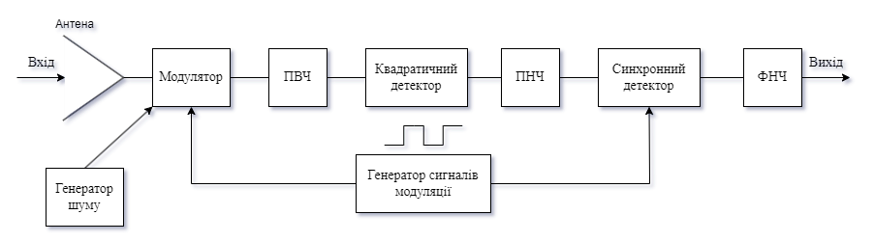
Рисунок 2.1 – Структурна схема модуляційного радіометра
Метод позмінного порівняння потужності сигналу з антени і шумового сигналу зі стабільною шумовою температурою дозволяє нехтувати впливом шуму на кінцевий результат вимірювання, оскільки шум вимірюється безпосередньо і потім віднімається від корисного сигналу. Отже, чутливість вимірювання до коливань коефіцієнта підсилення та температури шуму значно зменшується [12].
В модуляційному радіометрі такого типу найчастіше використовується амплітудна імпульсна модуляція меандром напруги [16, 17]. Використання імпульсної модуляції [14] з такою шпаруватістю забезпечує стабільніші та надійніші вимірювання. Завдяки вибраній частоті модуляції остаточна обробка перетвореного вхідного сигналу антени реалізується на частотах, де флуктуації коефіцієнта підсилення слабкіші [18, 19].
Отже, після модуляції сигналом у формі меандра в радіометрі Dicke відбувається підсилення високої частоти (ПВЧ) з метою збільшення амплітуди сигналу до оптимального рівня перед подальшою обробкою на квадратичний детектор (КД) [20]. Цей елемент перетворює змінні рівні потужності отриманого сигналу на постійну напругу, величина якої пропорційна квадрату вхідної потужності сигналу та квадрату його радіотемператури.
Наступною ланкою обробки сигналу є підсилення вихідного сигналу детектора за допомогою підсилювача низьких частот (ПНЧ). Ця операція, окрім вимог щодо мінімального рівня сигналу, потрібна для зменшення впливу шуму буферизації виходу КД, оскільки, сигнал на виході детектора зазвичай дуже слабкий. Буферизація допомагає зберегти форму слабких сигналів при проходженні через різні пристрої обробки [21]. Синхронний детектор (СД) виконує демодуляцію вихідного сигналу Фільтра низьких частот (ФНЧ). На виході СД напруга визначається за формулою:
𝑈_{вих} = 𝐺𝛽𝐾[(𝑇_{а} +𝑇_{ш}) − (𝑇_{ген} +𝑇_{ш})] = 𝐺𝛽𝐾(𝑇_{а} −𝑇_{ген}), де: | (2.1)
𝐺 – коефіцієнт підсилення за потужністю;
𝛽 – коефіцієнт передачі КД;
𝐾 – коефіцієнт підсилення за напругою в НЧ-діапазоні;
𝑇_{а} – радіотемпература на вході приймальної антени;
𝑇_{ш} – власна шумова температура радіометра;
𝑇_{ген} – радіотемпература генератора шуму.
Як видно з формули, вплив власного шуму радіометра нівелюється. Це є однією з переваг модуляційного радіометра.

Кореляційний радіометр
Кореляційний радіометр використовує принцип кореляції двох випадкових (стохастичних) сигналів. Іншими словами, радіометричні системи такого типу технічно реалізують операцію математичної статистики — коваріацію. Для характеристики взаємної залежності стохастичних сигналів використовують коефіцієнт кореляції. Позитивне значення коефіцієнта кореляції свідчить про однакову зміну величини сигналів, а негативне — про протилежну. Коефіцієнт кореляції дорівнює нулю, якщо стохастичні сигнали незалежні.
Коваріація між двома випадковими величинами X та Y обчислюється за формулою:
$cov\left(X, Y\right)=E[\left(X-E\left[X\right]\right)·(Y-E[Y])]$, | (2.2)
де E[X], E[Y] – математичні сподівання випадкових величин X та Y.
Коефіцієнт кореляції Пірсона [22] (або лінійний коефіцієнт кореляції) визначається через коваріацію та стандартні відхилення величин X та Y:
$r(X,Y)=\frac{cov\left(X, Y\right)}{σ_{X}·σ_{Y}}$, | (2.3)
де $σ_{X}$, $σ_{Y}$ – стандартні відхилення випадкових величин X та Y відповідно.
На рисунку 2.2 представлена схема двоканального мікрохвильового радіометра кореляційного типу. На обидві вхідні антени (X та Y) надходять ідентичні сигнали, які одразу підсилюються підсилювачем надвисоких частот (ПНВЧ).
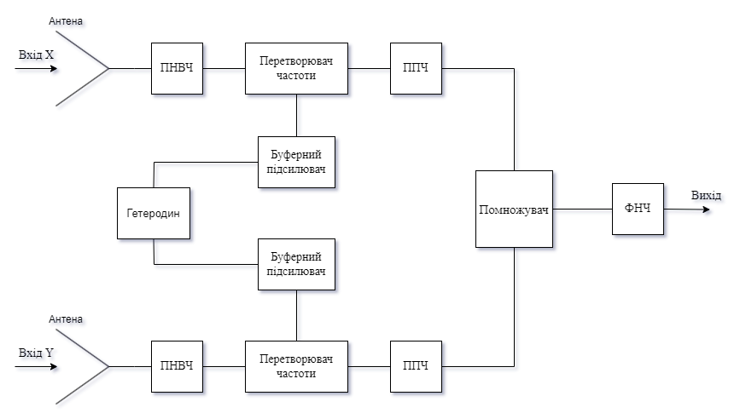
Рисунок 2.2 – Структурна схема кореляційного радіометра
Наступним елементом обробки є перетворення частот (тут можливий зсув фаз для зменшення впливу флуктуацій коефіцієнта підсилення), а після цього – підсилення у підсилювачі проміжних частот (ППЧ).
Апаратно функцію кореляції виконують помножувач та фільтр нижніх частот. Окрім вимірювання функції кореляції двох сигналів, кореляційний радіометр може визначати автокореляцію шумоподібного сигналу, коли він подається на один вхід з певною часовою затримкою відносно іншого входу [23].
Основна перевага постійного кореляційного радіометра полягає в тому, що при зміні коефіцієнта передачі тракту він забезпечує більшу стабільність порівняно з іншими радіометрами, де зміни в підсилювачі можуть спричинятися зміною температури радіометра [24].
Автори [24] стверджують, що застосування приймачів з підсиленням сигналу перед змішуванням є непрактичним, оскільки підсилювач повинен бути добре збалансованим за частотою на всьому діапазоні. Ті ж автори у своїх наукових доробках [25 – 27] мали безпосередній досвід з розбалансованим підсилювачем у схемі подібного радіометра Ka-діапазону. Наслідками розбалансування були значні відхилення вихідного сигналу та погіршення стабільності радіометричної системи загалом. Для порівняння наведемо іншу структурну схему (див. рис. 2.3) кореляційного радіометра Ка-діапазону [24].
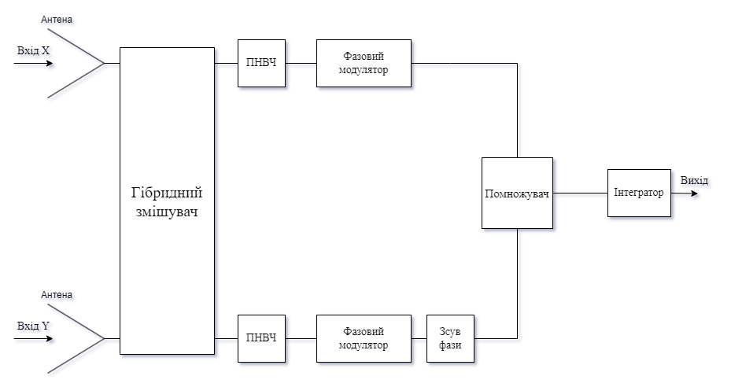
Рисунок 2.3 – Структурна схема кореляційного радіометра
Сигнали одразу об’єднуються в гібридному змішувачі, а потім підсилюються окремо на двох виходах змішувача. Таким чином, підсилення сигналів відбувається одночасно. Після цього фазові модулятори забезпечують перемикання фази напруги сигналу на ±180°. Загальний зсув фази 𝜑 забезпечує відповідне фазування для кореляції. Помножувач та інтегратор у складі корелятора формують функцію перехресної кореляції. Напругу вихідного сигналу обчислюють за такою формулою:
𝑈_{вих} = [𝐺_{𝑋}(𝑇_{𝑋} + 𝑇_{𝑂𝑋}) − 𝐺_{𝑌}(𝑇_{𝑌} + 𝑇_{𝑂𝑌})]𝛼𝛽𝑔_{𝐴}𝑔_{𝐵}∗ cos(𝜑)𝑔_{𝑀} + 𝑈₀, де: | (2.4)
𝐺_{𝑋} та 𝐺_{𝑌} – коефіцієнти підсилення за потужністю в тракті, що передує гібридному змішувачу;
𝑇_{𝑋} і 𝑇_{𝑌} – радіотемператури на вході антен;
𝑇_{𝑂𝑋}, 𝑇_{𝑂𝑌} – певні зміщення (флуктуації) температури на вході антен;
𝛼 і 𝛽 – коефіцієнти передачі за напругою відповідно верхнього і нижнього трактів;
𝑔_{𝐴} та 𝑔_{𝐵}∗ – комплексні коефіцієнти підсилення за напругою після гібридного змішування;
cos(𝜑) – диференціальна фаза між змішувачем і помножувачем;
𝑔_{𝑀} – комплексний коефіцієнт чутливості помножувача;
𝑈₀ – зміщення напруги на виході корелятора.
У автури [24] немає вичерпної інформації про те, який тип корелятора використовується в радіометричній системі. Але суто технічних вимог щодо типу корелятора немає. Наприклад, автори [28] використовують у своєму НВЧ-радіометрі цифровий корелятор з вертикальною та горизонтальною поляризацією.

Компенсаційний радіометр
Компенсаційний радіометр – третій тип радіометрів, що розглядається в цьому підрозділі. Структурна схема такого пристрою майже повністю відтворює схему радіометра повної потужності [29].
Класична схема компенсаційного радіометра (див. рис. 2.4) містить радіометричний приймач (приймальну антену), вихід якої з’єднаний з ПНВЧ , а далі підключений КД. Важливо відмітити важливість ПНВЧ, оскільки компенсаційний радіометр зазвичай використовується для вимірювання дуже слабких сигналів. Постійна складова сигналу з виходу детектора проходить через ФНЧ для підвищення співвідношення сигнал-шум та подається на один з входів реєстратора. На інший вхід реєстратора подається сигнал з компенсатора, в ролі якого виступає регульоване опорне джерело напруги (також його можна вважати дільником напруги).
За допомогою регульованого дільника напруги показники реєстратора встановлюються на нуль за відсутності сигналу. Це і є принципом компенсації напруги, спричиненої впливом власних шумів радіометричного приймача. За наявності сигналу схема зазнає розбалансування, внаслідок чого показники реєстратора відображають на шкалі ефективну температуру антени.
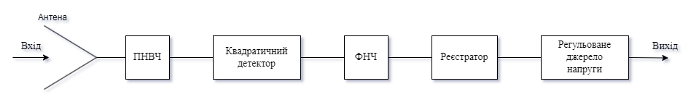
Рисунок 2.4 – Структурна схема компенсаційного радіометра
Як і в попередніх схемах, даний метод вимірювання має низку недоліків, головні з яких – значний вплив коливань коефіцієнта підсилення вхідного тракту та власні шуми радіометра. Через це флуктуації вихідного сигналу будуть заважати компенсаційному радіометру демонструвати характерну йому чутливість.
Причинами таких шкідливих флуктуацій можуть бути нестабільні джерела живлення і непередбачена зміна радіотемператури підсилювача.
Оскільки компенсаційний метод передбачає, що напруга на виході радіометра дорівнює нулю, доцільно записати вираз для обчислення потужності сигналу [12]:
𝑃_{вих} = 𝑘·𝑇_{𝑅}·П, | (2.5)
де 𝑘 – це коефіцієнт підсилення вхідного тракту;
𝑇_{𝑅} – температура радіояскравості;
П – ширина смуги пропускання на виході ФНЧ.

Вибір частотного діапазону радіометричної системи
Незалежно від структурної схеми радіометра, для всіх пристроїв характерним є правило розподілу частот. Вибір частотного діапазону є вкрай важливою задачею у проєктуванні радіометричних пристроїв з таких причин, як пропускна спроможність, дальність передачі, втрати в середовищі, габарити антен тощо.
Проведений аналіз дозволених для загального користування діапазонів частот відповідно до Постанови «Про затвердження плану розподілу і користування радіочастотним спектром в Україні» [30] свідчить, що найбільш доцільним в нашому випадку є сантиметровий діапазон, а саме ділянка 12,5 – 13,25 ГГц.
Ці частоти відповідають довжинам хвиль 2,3 – 2,4 см. Приймальні антени для таких цілей будуть непомітними за рахунок своїх габаритів. Чим нижче частота, тим більше буде розмір антени, що є небажаним.
Міліметровий діапазон також гарантує малі розміри антени, проте для нього характерні втрати сигналу під час атмосферних опадів.
Згідно з Постановою [30], на обраних нами частотах менше завад від потужних передавачів телевізійних сигналів, військових трансляторів тощо.

Особливості НВЧ-тракту радіометричних систем
Будь-яка радіометрична система НВЧ-діапазону має вхідний тракт. В цьому пункті буде розглянутий НВЧ-тракт, до якого відносять:
- приймальну антену;
- вхідний смуговий фільтр для виділення діапазону сигналу на вхід підсилювача;
- підсилювач сигналу (для вимірювання малої потужності:
Р_{і} = 10⁻⁶-10⁻¹² Вт [31]);
- вихідний смуговий фільтр для подальшого відсікання шумів та гармонік підсиленого сигналу.
Також до НВЧ-тракту належить і перетворювач частоти, проте його характеристики та особливості конструкції в роботі не розглядаються.

Структура НВЧ-тракту
На рис. 2.5 наведена структурна схема НВЧ-тракту модуляційного радіометра. Цей блок складається з послідовно з’єднаних широкосмугової приймальної антени, двох смугових фільтрів, виконаних на основі мікросмужкових ліній (МСЛ), до та після малошумлячого НВЧ-підсилювача (МШП). Перетворювач частоти складається зі змішувача та гетеродина.
Модуляційні радіометри прямого перетворення зазвичай використовуються для вимірювання потужності у широкому діапазоні частот, що обґрунтовує застосування широкосмугової антени. Проте, як видно зі схеми, для селективного вимірювання потужності в різних діапазонах доцільніше використовувати перетворення частоти (ПЧ).
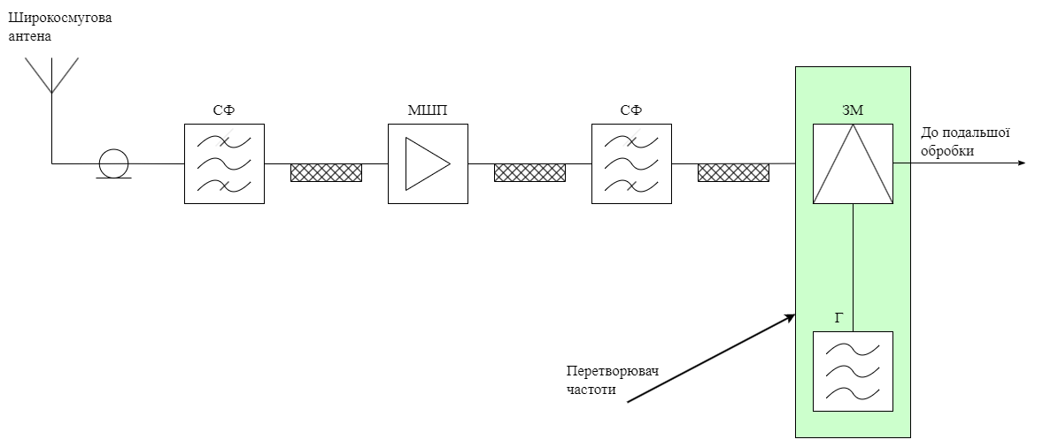
Рисунок 2.5 – Структурна схема вхідного НВЧ-тракту
НВЧ-сигнал надходить до смугового фільтра (СФ), підсилюється МШП, знову проходить до фільтра, а далі – до перетворювача частоти. Один вхід змішувача підключений до СФ, інший – до гетеродина. Потім сигнал обробляється в тракті ПЧ.

НВЧ-підсилювач для радіометричних систем
Чутливість радіоприймача значною мірою залежить від характеристик підсилювача. До НВЧ-підсилювачів висувають такі вимоги: малий коефіцієнт шуму, малі габарити, високий коефіцієнт корисної дії (ККД) і вихідна потужність, робота на високій частоті з широкою смугою пропускання. На сьогодні таким характеристикам відповідає НВЧ-підсилювач на базі транзистора з високою рухливістю електронів (HEMT). Ці транзистори добре підходять для застосувань, де потрібний високий коефіцієнт підсилення та низький шум на високих частотах (див. рис. 2.6) [32, 33].
Протягом багатьох років НВЧ-підсилювачі на основі GaAs домінували в радіометричних конструкціях, проте сьогодні існують альтернативні напівпровідники для транзисторів, особливо якщо робоча частота нижче 3 ГГц і технічне завдання вимагає високу потужність підсилення.
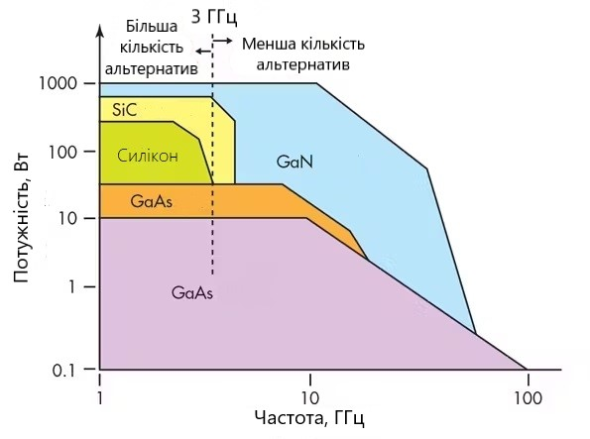
Рисунок 2.6 – Застосування п’яти різних напівпровідникових технологій залежно від вимог за потужністю та спектру НВЧ-підсилювача
Типові пристрої на основі GaAs мають ККД близько 45%. На відміну від них, транзисторні підсилювачі на основі GaN, наприклад, забезпечують ККД від 50% до 70%. За словами генерального директора MACOM Джона Крото, GaN забезпечує у вісім разів більшу щільність потужності і більшу смугу пропускання при високій вихідній потужності, що дозволяє розробникам систем скоротити кількість вихідних пристроїв у півтора-три рази [34].
Для забезпечення оптимальної передачі сигналу між різними частинами НВЧ-підсилювача, зокрема між входом та виходом транзистора, використовуються узгоджувальні кола (УК). Структурна схема однокаскадного підсилювача НВЧ з використанням узгоджувальних кіл наведена на рис. 2.7.
Підсилювач складається з активного елемента АЕ (НВЧ транзистора) і узгоджувальних кіл на вході УК1 і виході УК2. Є два методи узгодження кіл в підсилювачах НВЧ. Перший з них передбачає, що вхідний і вихідний опори транзистора узгоджують зі стандартним хвильовим опором тракту ρ₀ = 50 Ом, як це показано на рис. 2.7.
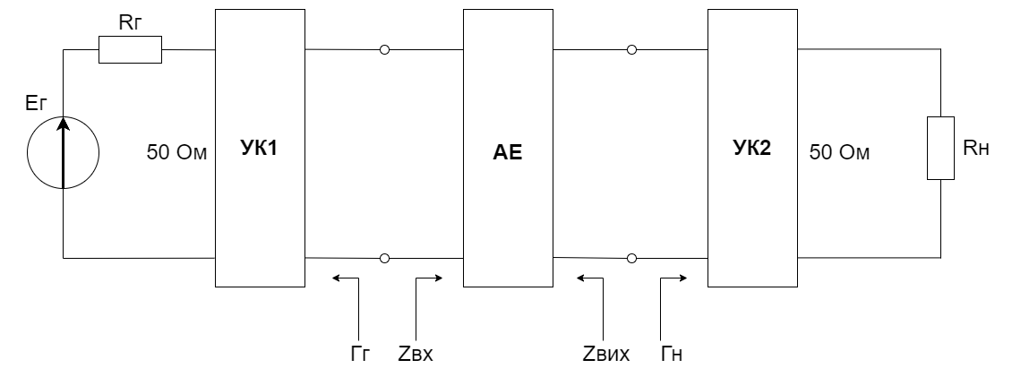
Рисунок 2.7 – Структурна схема однокаскадного НВЧ-підсилювача
Підведені лінії покладаються узгодженими з джерелом сигналу (R_{Г} = ρ₀) і навантаженням (R_{Н} = ρ₀) підсилювача. Переваги цього методу полягають у тому, що узгодження комплексного опору з навантаженням, яке не включає реактивні компоненти, є більш контрольованим і, отже, легше реалізується. Це особливо корисно при створенні багатокаскадних підсилювачів у формі окремих каскадів, які конструктивно реалізовані на окремих підкладках. Недоліком цього методу є надлишковість елементів, які потрібні для окремого узгодження входу і виходу.
Другий метод передбачає узгодження двох комплексних навантажень: попереднього вихідного кола і наступного вхідного каскаду. Такий метод має місце в багатоскаскадних підсилювачах на одній підкладці.
Головна перевага застосування таких УК – удвічі менша кількість реактивних елементів. Недоліком методу є важкий контроль за підсиленням кожного з каскадів.
Узгоджувальні кола можуть виконувати як на зосереджених, так і на розподілених елементах, але на частотах вище 3 ГГц вони зазвичай виконуються на елементах з розподіленими параметрами.
На рис. 2.8 представлена принципова схема однокаскадного малошумлячого НВЧ-підсилювача на польовому транзисторі.
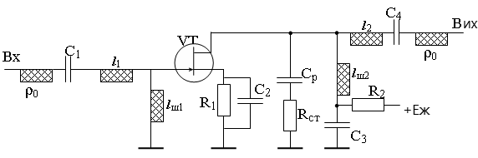
Рисунок 2.8 – Принципова схема однокаскадного малошумлячого НВЧ-підсилювача на польовому транзисторі
Узгоджувальні кола УК1 і УК2 виконані на відрізках МСЛ довжиною l₁, l_{ш1}, l₂, l_{ш2}. Шлейф l₁ трансформує активну складову вхідного опору транзистора R_{ВХ} в характеристичний опір ρ₀. Чвертьхвильовий відрізок l_{ш1} компенсує реактивну складову R_{ВХ} транзистора. При цьому, вхідний опір відрізка МСЛ повинен мати реактивну складову, що буде протилежна реактивній складовій вхідного опору транзистора. Шлейф l_{ш2} компенсує реактивну складову R_{ВИХ} транзистора, а шлейф l₂ перетворює активну складову R_{ВИХ} транзистора в характеристичний опір тракту НВЧ ρ₀.
Транзисторний підсилювач НВЧ-діапазону має бути стійким до самозбудження, в ідеалі така властивість має бути відсутня. Залежно від значень S-параметрів транзистора, пристрій знаходиться в області безумовної стійкості (ОБС), або ж в області потенційної стійкості (ОПС).
Безумовна стійкість характеризується такими параметрами:
$$\left|S_{12}S_{21}\right|<1-{\left|S_{22}\right|}^{2}, \left|S_{12}S_{21}\right|<1-{\left|S_{11}\right|}^{2};$$  $$k=\frac{{\left|∆S\right|}^{2}-{\left|S_{11}\right|}^{2}-{\left|S_{22}\right|}^{2}+1}{2\left|S_{12}S_{21}\right|}≥1;$$  $$∆S=S_{11}S_{22}-S_{12}S_{21},$$ | (2.6)
де $k$ – коефіцієнт стійкості транзистора (фактор Роллетта).
Особливої уваги заслуговує саме друга умова в (2.6), оскільки перша та третя умови є очевидними та вірними для багатьох транзисторів цього діапазону. Якщо $k>1,$ тоді транзистор вводять у режим екстремального підсилення. Цей режим передбачає двостороннє комплексне узгодження вхідного та вихідного кіл пристрою.

Фільтр для радіометричної системи НВЧ-діапазону
У сучасній приймальній та передавальній радіоапаратурі завдяки своїй невеликій собівартості та високим конструктивно-технологічним параметрам активно впроваджуються мікросмужкові фільтри.
Звісно, пристрої на основі МСЛ мають низку недоліків. Зокрема, високі погонні втрати, відкритий характер МСЛ не виключає можливість паразитних електромагнітних зв’язків між елементами схеми [35]. Не зважаючи на це, їх роль в розробці НВЧ-апаратури є значущою.
Існують фільтри на зосереджених елементах, таких як індуктивності та ємності. Ці фільтри можуть бути ефективними для певних застосувань, але вони мають обмеження, особливо на високих частотах. Тому, при проєктуванні фільтрів для використання в НВЧ-діапазоні, краще використовувати фільтри на основі розподілених елементів.
Ключова відмінність мікросмужкового фільтра від LC- та RC-фільтрів на друкованих платах полягає в тому, що металеві провідники, надруковані на твердій діелектричній підкладці, є резонаторами, а не просто з’єднувальними елементами. Топологія мікросмужкових елементів передбачає розміщення на суцільному діелектричному ізольованому шарі з металевим шаром заземлення під діелектриком. Стандартні матеріали для друкованих плат, такі як FR4, можна використовувати на частотах нижче 1 ГГц для фільтрів з низькою добротністю. Менших втрат і підвищеної добротності можна досягти, використовуючи керамічні матеріали.
Мікросмужковий резонатор, як елемент мікросмужкового фільтра, – це частотно-вибіркова структура, яка містить електромагнітні коливання певної частоти. Існує безліч форм мікросмужкових резонаторів, основні з яких – резонатори з дискретними (або квазідискретними) елементами та розподілені лінійні. На рис. 2.9 наведена топологія основних типів резонаторів.
Резонатори з дискретними або квазідискретними елементами, сформовані відповідними індуктивностями та ємностями, як показано на рис. 2.9 (а, б), резонують на частоті $ω_{0}=\frac{1}{\sqrt{LC}}$.
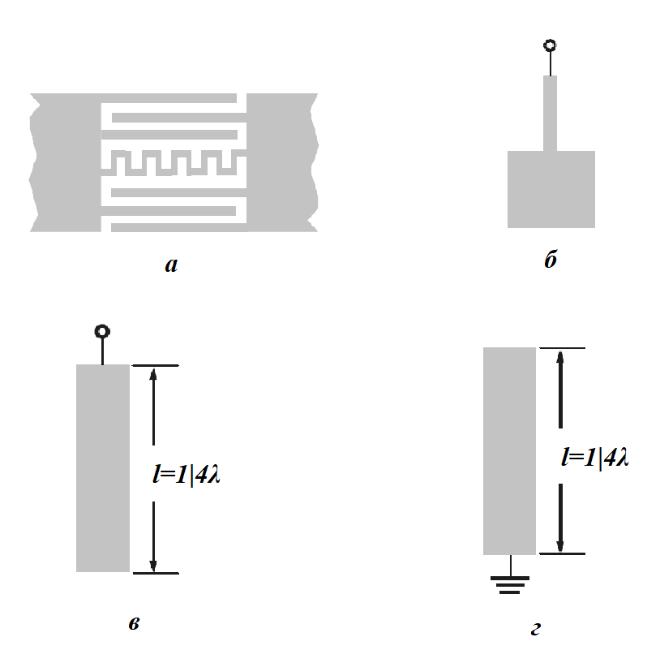
Рисунок 2.9 – Топологія основних типів мікросмужкових резонаторів
Проте, вони можуть резонувати на вищих частотах, де їхні габарити вже не набагато менші за довжину хвилі, і тому, за визначенням, вони вже не є дискретними або квазідискретними елементами [36].
На рис. 2.9 (в, г) представлені чвертьхвильові лінійні резонатори, оскільки довжина відрізка лінії $l=\frac{λ}{4}$, де $λ$ – керована довжина хвилі на основній резонансній частоті $f_{0}$. Вони також можуть резонувати на вищих частотах, за умови, що $f≈(2n-1)f_{0}$ для $n=2, 3, 4…$
На практиці, під час розробки фільтрів, оцінюють навантажений фактор якості $Q_{u}$ мікросмужкових резонаторів. Фактор якості описує здатність резонатора зберігати енергію та обчислюється за формулою:
$$Q_{u}=ω\frac{Середня за часом бережена енергія в резонаторі}{Середня потужність втрат в резонаторі}$$ | (2.7)
Втрати в мікросужковому резонаторі виникають через ряд механізмів. Найважливішими зазвичай є втрати, пов’язані з провідником, діелектричною підкладкою та випромінюванням. Загальна добротність визначається так:
$\frac{1}{Q_{u}}=\frac{1}{Q_{c}}+\frac{1}{Q_{d}}+\frac{1}{Q_{r}}$, | (2.8)
де $Q_{c}$, $Q_{d}$ та $Q_{r}$ – складові добротності, які обумовлені втратами провідника, підкладки та випромінювання відповідно.
На практиці мікросмужкові резонатори зазвичай екрануються в корпусах фільтра, і в цьому випадку радіаційний $Q_{r}$ може бути замінений на коефіцієнт якості, пов’язаний з втратами в корпусі.
Розрахунок коефіцієнтів якості є нетривіальною задачею, оскільки цей процес вимагає знання розподілу електромагнітного поля, які залежать від геометрії резонатора, розміру корпусу фільтра та граничних умов.

Підсилювачі см-діапазону та їхня конструкція
На рис. 2.10 (а) наведений 10 ГГц МШП, розроблений Vincent Grigis для National Instruments [37]. Такі підсилювачі відіграють ключову роль у вхідному каскаді радіоприймача, посилюючи сигнали дуже малої потужності, що приймаються антеною і часто знаходяться трохи вище рівня шуму, без значного погіршення співвідношення сигнал/шум. У більшості приймачів загальний коефіцієнт шуму визначається першими кількома каскадами переднього каскаду приймача, що визначається за формулою Фріса, як показано в рівнянні 2.9.
$$K_{сум.}=K_{1}+\frac{K_{2}-1}{G_{1}}+\frac{K_{3}-1}{G_{1}G_{2}}+\frac{K_{4}-1}{G_{1}G_{2}G_{3}}+…+\frac{K_{n}-1}{G_{1}G_{2}…G_{n-1}},$$ | (2.9)
де $K_{n}$ – коефіцієнт шуму;
$G_{n}$ – коефіцієнт підсилення;
$n$ – кількість каскадів підсилювача.

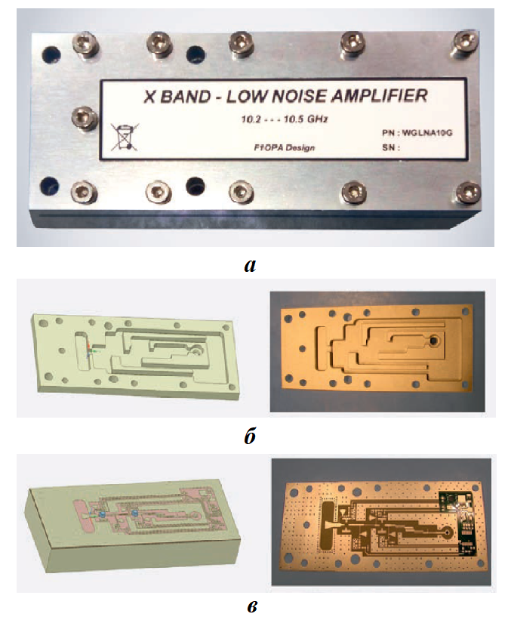
Рисунок 2.10 – Конструкція підсилювача см-діапазону
При роботі в Х-діапазоні важливо пам’ятати про вплив конструкції та матеріалу корпусу на характеристики НВЧ-пристрою. З метою приглушення паразитних ефектів застосовують екранування, заземлення, фільтрацію та різноманітні конструктивні рішення для друкованої плати [38, 39].
Корпуси та оснащення НВЧ-пристроїв зазвичай виготовляються з алюмінію, латуні, міді або іншого металу з низьким об’ємним опором [40]. Найкращим, але й найдорожчим матеріалом є золото – покриття з нього захистить пристрій від будь-яких впливів, саме золото не окислюється і має хорошу змочуваність припоєм. Золотом покриті ніжки НВЧ-мікросхем, фланці потужних транзисторів і транзисторних підсилювачів [41].
У проєкті [37] для придушення небажаних збуджень було вирішено використовувати спеціальне покриття ключових елементів МШП, щоб запобігти можливому виникненню спрямованих мод, що визначаються геометрією корпусу. На рисунку 2.10 (б, в) показано деталі корпусу.
Вхідний перехідник-перетворювач імпедансу вхідного каскаду МШП і вихідний коаксіальний роз’єм розміщені на грані, протилежній кришці корпусу, що контактує з заземлювальною площиною друкованої плати. Сама плата розміщується між двома частинами металевого корпусу і кріпиться за допомогою болтів. В якості покриття розробник обрав матеріал SURTEC 650. Це покриття сертифіковане та відповідає стандартам Європейського Союзу щодо забезпечення безпеки здоров’я та навколишнього середовища, а його впливом на параметри пристрою можна знехтувати.

Коаксіально-мікросмужковий перехід (КМСП)
Особливої уваги заслуговує коаксіально-мікросмужковий перехід (КМСП). Для оптимізації переходу розробники НВЧ-апаратури використовують SMA-конектор (див. рис. 2.11), який потрібен не тільки для з’єднання коаксільного кабеля з ДП, а також для конвертації сигналу коаксіального кабеля в сигнал мікросмужкової лінії.
Існує безліч коаксіальних з’єднувачів [44]. Кожен з’єднувач умовно представлений як інтерфейс і перехід. Оскільки інтерфейс є стандартним і визначає сполучення двох однакових роз’ємів, особливу увагу приділяють переходу, який відповідає за механічне з’єднання між роз’ємом та пристроєм.

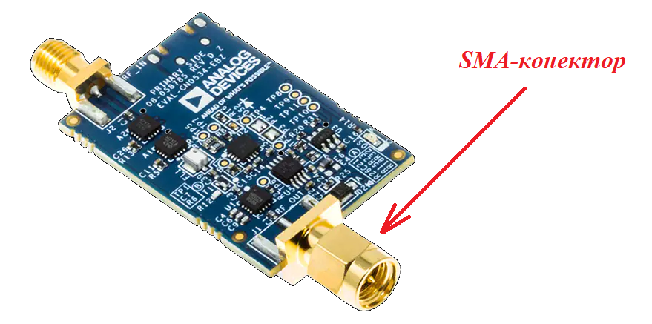
Рисунок 2.11 – SMA-конектор на ДП МШП [42]
Проєктування та розробка цього переходу індивідуальна для кожної окремої задачі. Окрім цього, перехід є предметом електродинамічної оптимізації. Оскільки коаксіальна та мікросмужкова лінії передачі мають різні розподіли полів E та H, то оптимізований з точки зору електродинаміки перехід визначає максимальну робочу частоту, яка завжди менша за частоту інтерфейсу.
Основні типи реалізації механічної частини переходу представлено на рис. 2.12. Панельні роз’єми (див. рис. 2а) встановлюються в отвори в стінці, а центральний штир припаюється до МСЛ (див. рис. 2б). Такі роз’єми ще називають фланцевими або блоковими.
Вертикальні роз'єми, призначені для монтажу в отвори на платі, а також для поверхневого монтажу представлено на рис. 2.12 (в, г) відповідно.
З метою оптимізації характеристики узгодження КМСП з МСЛ слід дотримуватися декількох важливих параметрів. Діаметр центрального провідника КМСП в точці з’єднання з МСЛ не повинен перевищувати ширину мікросмужки. Виступ центральної жили з корпусу КМСП повинен бути максимально коротким. Товщина діелектричної підкладки плати повинна бути близька до розміру половини діаметра діелектрика коаксіального хвилеводу [46].
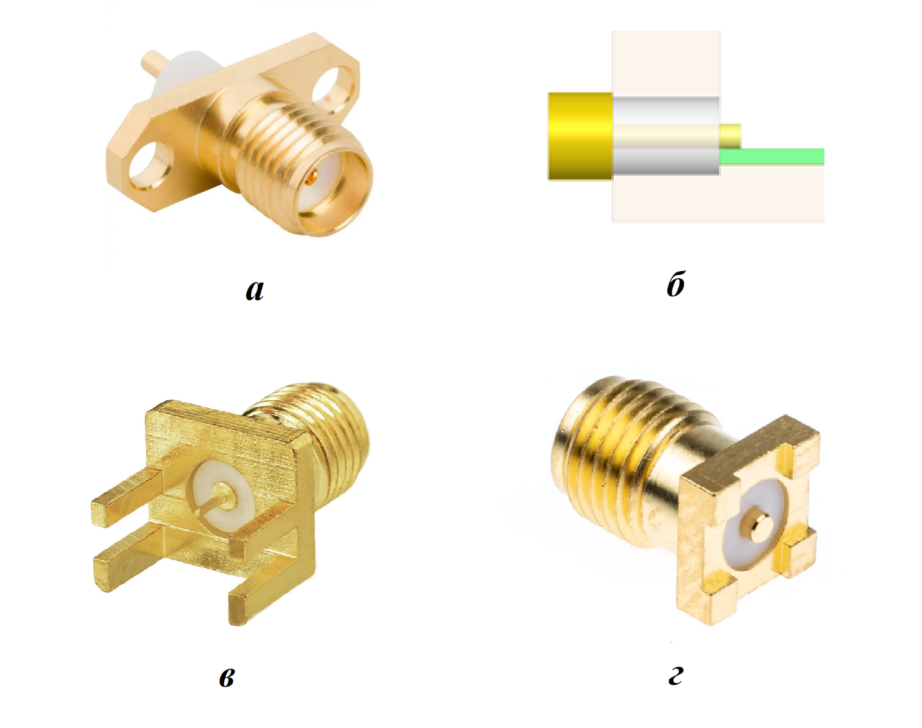
Рисунок 2.12 – Основні типи реалізації коаксіально-смужкового переходу
а – SMA роз’єм фірми Amphenol [44]
б – Перехід «панельний роз’єм-МСЛ». Вигляд збоку
в - SMA роз’єм фірми TE Connectivity / Linx Technologies [45]
г - SMA роз’єм для поверхневого монтажу фірми Molex [46]

Висновки розділу
У ході детального аналізу існуючих схем радіометричних пристроїв, завдяки простоті реалізації та низькому впливу власних шумів, було прийнято рішення взяти за основу саме модуляційний радіометр. Важливо підкреслити, що основним компонентом вхідного НВЧ-тракту радіометра є транзисторний підсилювач. Від його характеристик значною мірою залежить чутливість приймача. Сьогодні найпоширенішими є польові транзистори з високою рухливістю електронів, оскільки саме вони забезпечують високий коефіцієнт підсилення в НВЧ-діапазоні НВЧ та низький шум.

Обґрунтування схемотехнічного рішення
Останніми роками набувають значного поширення системи моніторингу радіосигналів різної частоти та різної потужності. Серед них можна виділити групу радіометричних систем, що дозволяють вимірювати інтенсивність теплового електромагнітного випромінювання, зокрема людини або нагрітих фізичних об’єктів. Такі системи використовуються в апаратурі зондування земної поверхні, медичного та військового призначення.

Структурна схема системи моніторингу НВЧ-сигналів
Ідея роботи системи радіомоніторингу така: джерело теплового електромагнітного випромінювання (наприклад, людина) почергово перетинає простір перед першою та другою антенами (див рис. 3.1). Тип антени залежить від частотного діапазону та відстані до джерела випромінювання. У даному проекті передбачається використання рупорних антен. Кожна з антен почергово з’єднується зі входом радіометричної системи модуляційного типу (радіометр Dicke).
Якщо розглядати рух джерела перпендикулярно вісям антен, то на виході модуляційного радіометра буде формуватися позитивна напруга при одному напрямку руху і негативна – при протилежному.
Таким чином, запропонована система дозволяє не тільки фіксувати наявність джерела теплового радіовипромінювання, а також визначати напрямок його руху.
Чутливість радіометричних систем дозволяє, наприклад, фіксувати подібні джерела на відстанях до декількох десятків довжин хвиль; у діапазоні 12 ГГц – це приблизно 1-2 м, причому потужність випромінювання джерела складає одиниці піковат: ${10}^{-12}$ Вт.
Як було вказано вище, за основу взято модуляційну схему [31], оскільки розроблювана система моніторингу має бути простою для реалізації, компактною (особливо, вхідний НВЧ-блок) та надійною. Розглянемо детальніше переваги такого вибору.
На рис. 3.1 наведена структурна схема модуляційного радіометра «класичного» типу [12]. Модуляційний радіометр працює за принципом комутації сигналів від двох джерел, що забезпечується почерговим перемиканням комутатора S1.
Положення 1 передбачає, що на вхід підсилювача А1 подається сигнал з приймальної антени Х1 шумоподібного виду $u_{h}(t)$, що надходить від рухомого об’єкта, наприклад, людини, власні шуми пристрою $u_{w}(t)$, а також випромінювання оточуючого середовища $u_{e}\left(t\right)$. Сумарний сигнал від антени Х1 має такий вигляд:
$$u_{1}=u_{h}\left(t\right)+u_{w}\left(t\right)+u_{e}\left(t\right)$$ | (3.1)
Цей сигнал проходить через комутатор і після модуляції надходить на широкосмуговий НВЧ-підсилювач А1 і КД U1.
Натомість, положення 2 передбачає наявність у тракті лише власних шумів пристрою $u_{w}\left(t\right)$ та випромінювання оточуючого середовища $u_{e}\left(t\right)$, що надходять з приймальної антени Х2. За період комутації на вході детектора U1 почергово присутні два сигнали:
$$\left\{\begin{aligned}u_{1}=u_{h}\left(t\right)+u_{w}\left(t\right)+u_{e}\left(t\right), \\ u_{2}=u_{w}\left(t\right)+u_{e}\left(t\right).\end{aligned}\right.$$ | (3.2)
В результаті детектування за допомогою СД радіометр виділяє корисний сигнал $u_{h}(t)$, який є пропорційним до низькоінтенсивного НВЧ-сигналу на вході приймпльної антени.
Підсилювач із селективний фільтром А2 відсікає зайві складові сигналу, після чого у СД U2 відбувається перемноження напруги відфільтрованого сигналу на опорну комутуючу напругу від генератора G1.
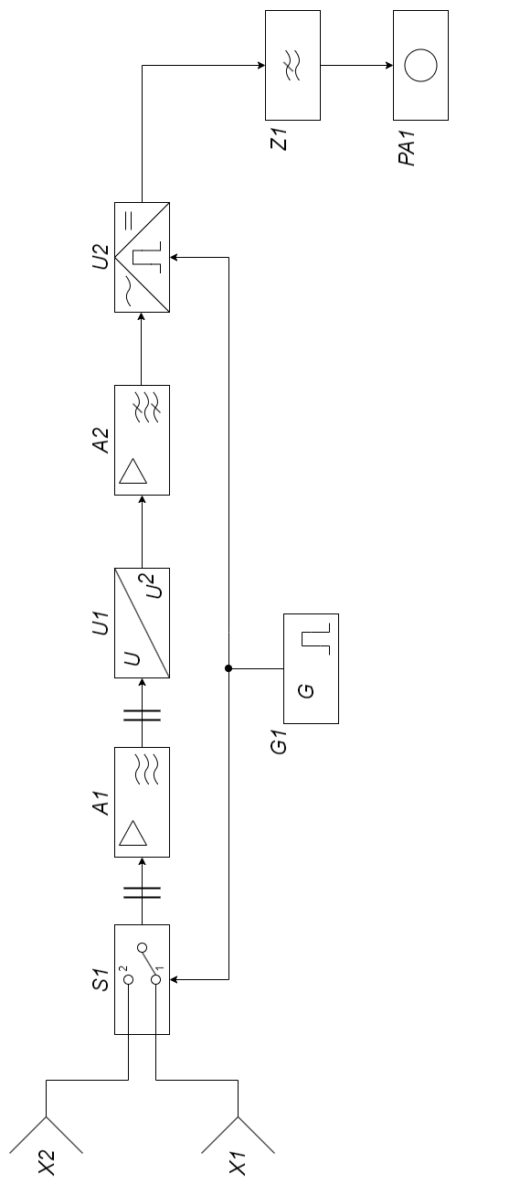

Рисунок 3.1 – Структурна схема системи моніторингу НВЧ-сигналів

ФНЧ Z1 відокремлює постійні складові напруги, сформовані від сигналу та частотних складових шумів, що пройшли через СД.
Модуляційні радіометри прямого перетворення відрізняються універсальністю та простотою, проте їхня смуга робочих частот в НВЧ-діапазоні істотно обмежена власними шумами та відсутністю ППЧ. Ці недоліки можуть бути мінімізовані за допомогою різних методів, наприклад використання вибіркового підсилювача частоти комутації та температурна компенсація [48].
Як показують дослідження [49], для радіометрії низькоінтенсивних сигналів НВЧ-діапазону доволі перспективним є використання саме модуляційного метода вимірювання. На відміну від інших, він забезпечує високу чутливість і точність, а також характеризується гнучкістю при побудові структурної схеми пристрою на його основі.
З урахуванням співвідношення «ціна – точність вимірювань» модуляційні радіометри також є більш популярними та поширеними, за умови що їхній поріг чутливості лежить в діапазоні ${(10}^{-15}-{10}^{-14})\frac{Вт}{{см}^{2}}$ [50].
Така чутливість дозволяє застосувати модуляційний радіометр у багатьох технічних областях, зокрема в якості пристрою, що фіксуватиме теплове випромінювання людини [51].

Принципова схема селективного НВЧ-підсилювача вхідного тракту радіометра
На рис. 3.2 наведена принципова електрична схема вхідного НВЧ-підсилювача радіометра. Він потрібен для підсилення мікрохвильового сигналу в заданій смузі частот. Низькоінтенсивне випромінювання надходить від приймальної антени на КМСП. Оскільки ми маємо справу з ВЧ-трактом, то наявність такого переходу обов’язкова та особливим чином позначена на схемі. Сигнал від МСЛ фільтрується СФ F1. Окрім формування наскрізної смуги пропускання, він потрібен для придушення дзеркального каналу і побічного випромінювання. Вхідний СФ забезпечує подання на вхід підсилювача сигналу лише робочого частотного відрізку.

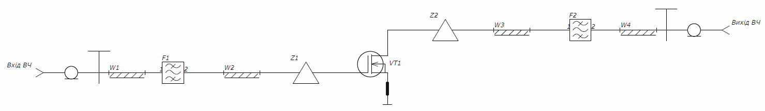

Рисунок 3.2 – Принципова електрична схема вхідного НВЧ-підсилювача радіометричної системи моніторингу

Відфільтрований сигнал прямує на каскад підсилення, що в свою чергу зібраний на польовому JFET-транзисторі. Транзисторний каскад зібраний на польовому транзисторі VT1 за схемою з загальним витоком. Транзистор обраний з умови забезпечення мінімального коефіцієнта шуму та мінімальних габаритів УК.
В результаті аналізу існуючих і доступних сьогодні ВЧ-транзисторів і відповідно до вимог відповідності частотному діапазону та іншим характеристикам, був обраний польовий транзистор CE3512K2-C1 (VT1) виробника CEL (California Eastern Laboratories). Транзистор має нормований коефіцієнт шуму 0,3 дБ та коефіцієнт підсилення за потужністю 13,7 дБ (на частоті 12 ГГц). Узгодження транзистора з ВЧ-трактом і забезпечення необхідної амплітудно-частотної характеристики (АЧХ) підсилювача здійснюється за допомогою УК Z1 та Z2 (показані на схемі у вигляді неоднорідностей).
Узгоджувальні кола Z1 та Z2 спроєктовані на основі відрізків МСЛ.
На виході узгоджувального кола Z2 сигнал МСЛ знову надходить на смуговий фільтр F2. Його роль відмінна від аналогічного фільтра F1 на вході ВЧ-тракту. Оскільки підсилювач – це нелінійний пристрій, то на вході можливі подвоєння та потроєння певних частот сигналу, що є небажаним. Вихідний фільтр F2 потрібен для відсікання цих гармонік підсиленого сигналу.
Після цього сигнал надходить на КМСП і подається на вихід тракту.
Створення схеми електричної принципової вхідного тракту здійснювалося в САПР Altium Designer. В процесі роботи була використана бібліотека компонентів, створена відповідно до ГОСТ 2.721-74.
Схема на рис. 3.2 є виключно ВЧ-частиною усього вхідного тракту. Для того, щоб радіометричний пристрій працював належним чином, до транзистора VT1 має подаватися живлення від керуючої частини схеми, яка буде детально описана нижче.

Повна принципова схема вхідного НВЧ-тракту
Повна схема може бути умовно розділена на чотири блоки, як це продемонстровано на рис. 3.3:
1. Блок індикації заряду від акумулятора;
2. Блок стабілізації напруги для подачі живлення;
3. Блок узгоджувальних кіл на МСЛ для ВЧ-транзистора;
4. Вхідний тракт радіометричного пристрою, реалізований за допомогою КМСП.
Повна принципова схема НВЧ-тракту радіометра, наведена на рис. 3.4, побудована на основі типових структур, розглянутих в [52].
Для того, щоб заздалегідь повідомити користувача про необхідність підзарядки акумуляторів, реалізований блок індикації заряду на основі мікросхеми DA1 TL431ACPK та резисторів R1–R3. Світлодіод HL1 виконує роль індикатора та засвітиться зеленим, коли напруга на акумуляторах досягне 3.7 В. Кнопка SB1 дозволяє користувачу контролювати подачу живлення на схему.

Рисунок 3.3 — Структура НВЧ-тракту пристрою

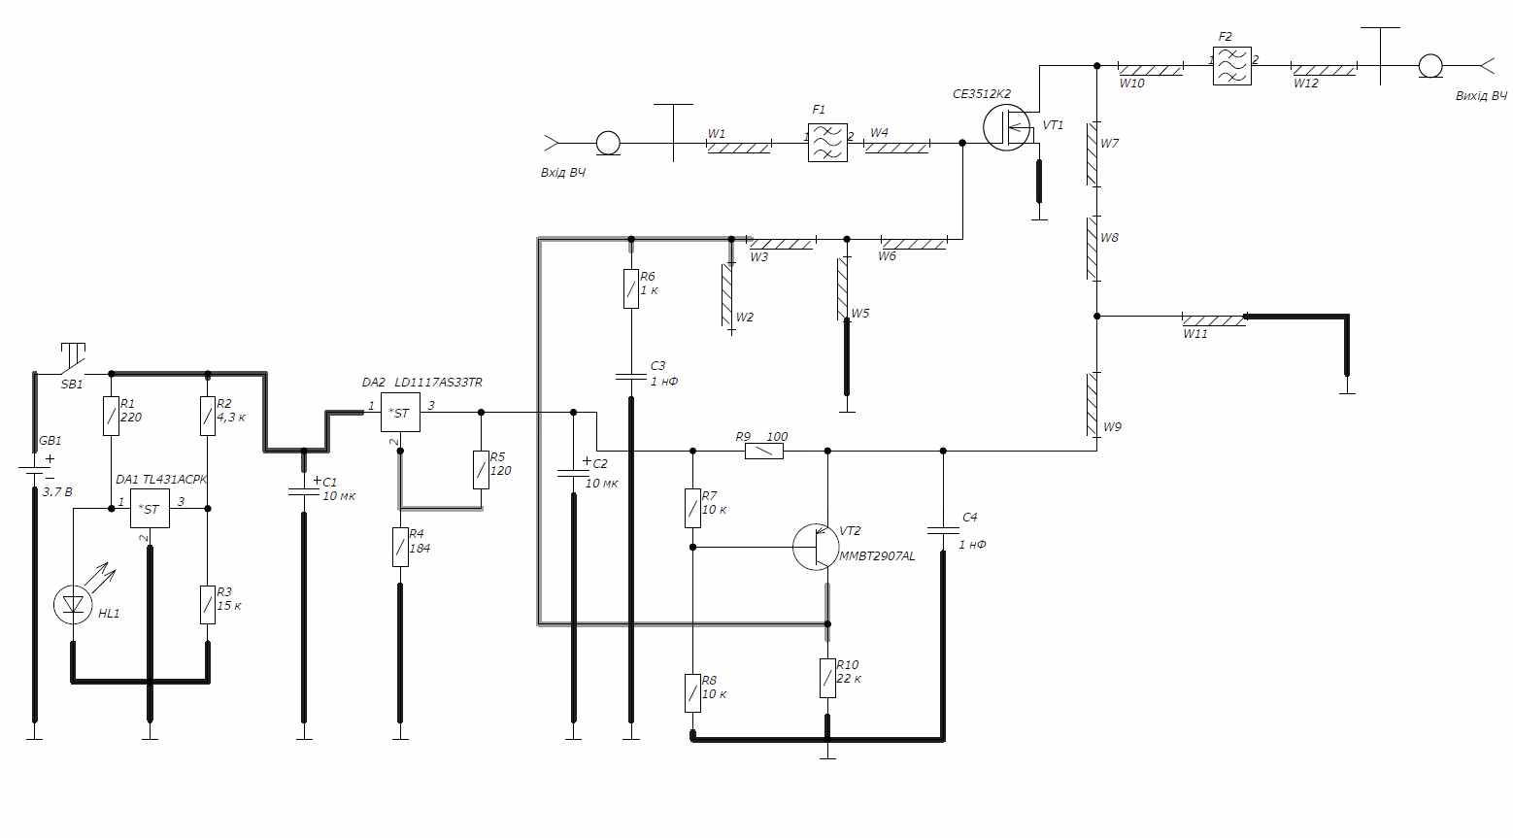

Рисунок 3.4 – Повна принципова електрична схема вхідного НВЧ-тракту

Блок стабілізації напруги реалізований на основі мікросхеми DA2 LD1117, що виконує роль стабілізатора напруги. Оскільки існують мікросхеми, розраховані на різну фіксовану напругу, в нашому випадку обрана мікросхема зі стабільною напругою на виході 3,3 В. Такий номінал напруги є задовільним для роботи ВЧ-транзистора VT1.
На вхід та вихід мікросхеми під’єднуються два електролітичних конденсатори C1 та С2 з метою згладжування напруги.
Номінал резистора R4 розрахований на основі формули для дільника напруги зі зворотнім зв’язком (3.3). Номінал резистора R5 визначений згідно з рекомендаціями виробника мікросхеми [53].
$$U_{вих}=U_{оп}\left(1+\frac{R_{4}}{R_{5}}\right)→R_{4}=R_{5}\left(\frac{U_{вих}}{U_{оп}}-1\right)≈184 Ом$$ | (3.3)
Блок МШП реалізований на транзисторі VT1, що працює в діапазоні 12 – 18 ГГц. Даний транзистор, на думку автора, є доступним для купівлі та має гарні параметри підсилення ВЧ-тракту.
Транзисторний каскад зібраний за схемою з загальним затвором. Біполярний PNP-транзистор VT2 потрібен для інвертування напруги. В тій мірі, як транзистор VT2 «відкривається», регулюється напруга на затворі ВЧ-транзистора VT1. Напруга на транзисторі VT2 від -0,15 В до +2 В регулюється за допомогою резистора R8.
Важливо зауважити, що схема може передбачати подачу на затвор PNP-транзистора від’ємного значення напруги -3,6 В. Проте, моделювання схеми в системі автоматизованого проєктування (САПР) AWR Design Environment показало, що це не є обов’язковим в контексті даного проєкту, оскільки головна мета – моделювання підсилення вхідного ВЧ-тракту – досягнута успішно, як буде описано в наступному розділі. Окрім того, ВЧ-транзистор VT1 не є струмозалежним та моделюється виключно на основі своїх S-параметрів.
Звісно, схема може зазнати змін, наприклад, можна додати ще одне джерело напруги та використати інвертор напруги для її подачі на транзистор VT2. Незважаючи на це, запропонована на рис. 3.3 схема є працездатною. Тому, біполярний транзистор в цій схемі виступає в якості регульованого «плеча» дільника напруги.
Резистор R7 є дільником, що встановлює напругу на базі транзистора VT2. Резистор R6 виконує роль струмообмежувача затвору ВЧ-транзистора. Резистор R9, в свою чергу, обмежує струм стоку ВЧ-транзистора.
Конденсатори C3 та C4 «згладжують» пульсації сигналу, який надходить від керуючого блоку на ВЧ-тракт через МСЛ УК транзистора VT1.

Висновки розділу
В результаті опрацювання даного розділу було надано та проаналізовано структурну схему модуляційного радіометра а також окремі складові принципової електричної схеми вхідного НВЧ-тракту радіометричної системи, що проєктується як окремий портативний пристрій.
Виявилось, що для коректної роботи вхідного тракту системи необхідно розробити та змоделювати не лише ВЧ-тракт, але й блоки управління напругою та індикації заряду акумулятора.

Вибір елементної бази
Даний розділ присвячено вибору радіоелектронних компонентів відповідно до схеми електричної принципової. Відібрані компоненти спроєктованого пристрою мають бути доступними на ринку, забезпечувати необхідні електричні параметри, а також бути придатні до ремонту або заміни на аналоги.
Коректно обрана елементна база пристрою дає змогу розробникам прискорити реалізацію продукту. Окрім цього, вибір елементної бази напряму впливає на оптимізацію масо-габаритних параметрів девайсу шляхом математичних розрахунків, а також на технологію виготовлення друкованих плат (ДП).

Вибір транзисторів
Характеристики підсилення вхідного тракту системи моніторингу низькоінтенсивних сигналів визначаються параметрами НВЧ-транзистора. Автором роботи обрана модель малошумлячий ВЧ-транзистор Ku-діапазону CE3512K2-C1 [54].
Цей польовий транзистор створений на базі напівпровідникового матеріалу GaAs, що є поширеним випадком серед інших JFET-транзисторів. Транзистор виконаний в пластиковому корпусі Micro-X. На рис. 4.1 показаний зовнішній вигляд компонента.
Транзистор CE3512K2-C1 також має параметри:
- робоча частота: 12 ГГц;
- підсилення на робочій частоті: 13,7 дБ;
- коефіцієнт шуму на робочій частоті 0,3 дБ;
- напруга пробою стік-витік: 4 В;
- напруга пробою затвор-витік: -3 В;
- постійний струм стоку: 10 мА;
- робочий температурний діапазон: -55 $℃…$ +125 $℃$;
- спосіб монтажу: SMD/SMT.
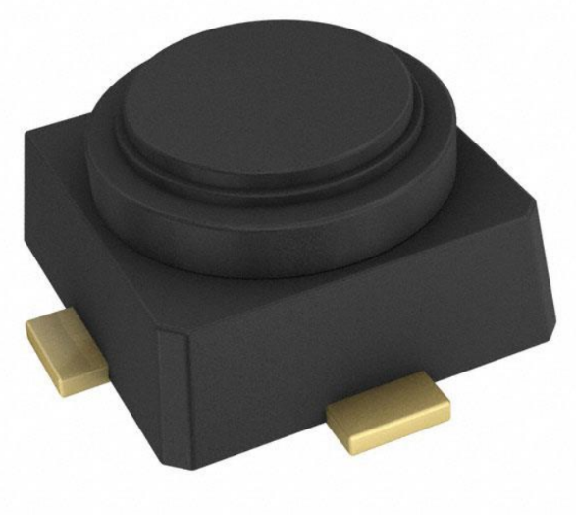
Рисунок 4.1 — Зовнішній вигляд ВЧ-транзистора
Окрім польового ВЧ-транзистора, буде використаний біполярний транзистор PNP-типу. За характеристиками чудово підходить SMMBT2907ALT1G [55], виконаний в корпусі SOT-23-3. Зовнішній вигляд транзистора показаний на рис. 4.2. Параметри SMMBT2907ALT1G наступні:
- максимальна напруга колектор-емітер: 60 В;
- максимальна напруга колектор-база: 60 В;
- максимальна напруга база-емітер: 5 В;
- напруга насичення колектор-емітер: 1,6 В;
- максимальний постійний струм колектора: 0,6 А;
- робочий температурний діапазон: -55 $℃…$ +150 $℃$;
- матеріал: кремній;
- спосіб монтажу: SMD/SMT.
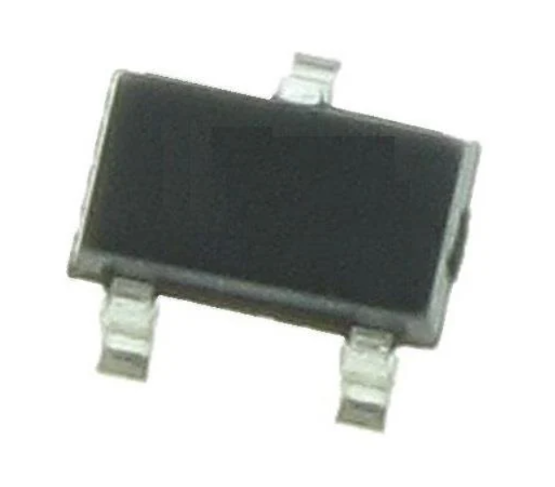
Рисунок 4.2 — Зовнішній вигляд PNP-транзистора

Вибір стабілізаторів напруги
В нашому проєкті було використано моделі двох стабілізаторів напруги: для блоку індикації заряду акумулятора і блоку стабілізації напруги на ВЧ-транзисторі. Для першого випадку обрана мікросхема TL431ACPK [56] в корпусі SOT-89-3. Зовнішній вигляд показаний на рис. 4.3.
Параметри мікросхеми наступні:
- вихідна напруга: від 2,5 до 36 В;
- максимальний шунтуючий струм: 0,1 А;
- робочий температурний діапазон: -40 $℃…$ +125 $℃$;
- малошумлячий режим шунтуючого регулювання;
- спосіб монтажу: SMD/SMT.
В якості другого стабілізатора напруги пропонується обрати мікросхему LD1117AS33TR [53] в корпусі SOT-223-3 (див рис. 4.4).
Параметри мікросхеми LD1117AS33TR наступні:
- фіксована вихідна напруга: 3,3 В;
- діапазон вхідної напруги: від 2,75 В до 8 В;
- вихідний струм: 1 А;
- робочий температурний діапазон: 0 $℃…$ +125 $℃$;
- спосіб монтажу: SMD/SMT.
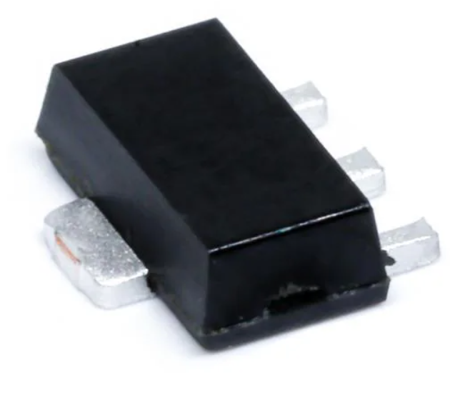
Рисунок 4.3 — Зовнішній вигляд мікросхеми TL431ACPK
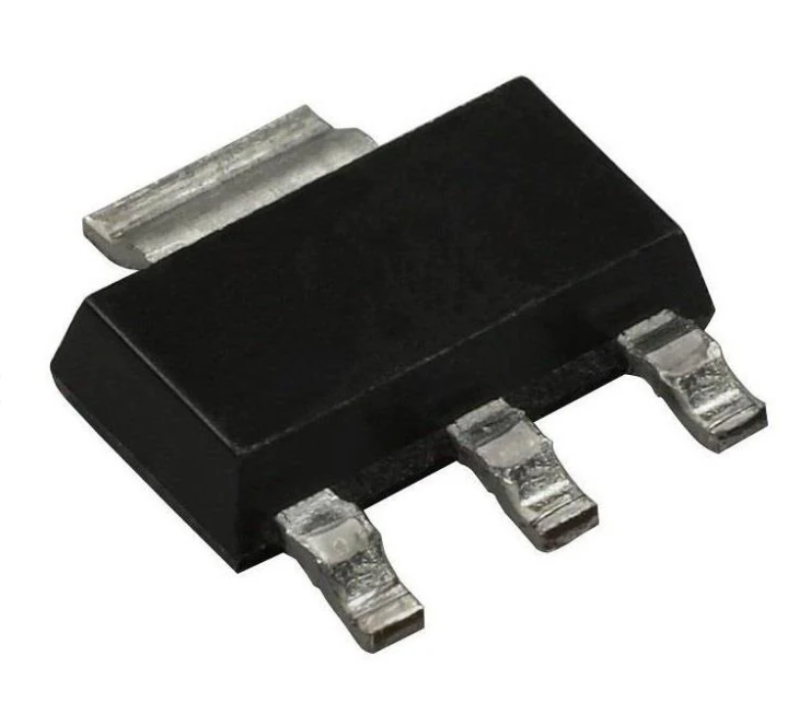
Рисунок 4.4 — Зовнішній вигляд мікросхеми LD1117AS33TR

Вибір резисторів та конденсаторів
З метою зменшення габаритів друкованої плати та практичного нівелювання паразитного впливу обрано резистори та керамічні конденсатори в корпусах 1206 та 1210 для SMD-монтажу відповідно. На рисунку 4.5 надано зовнішній вигляд резистора в корпусі 1206, на рисунку 4.6 — керамічного конденсатора в корпусі 1210.
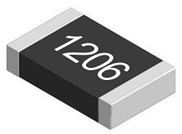
Рисунок 4.5 — Зовнішній вигляд резистора в корпусі 1206
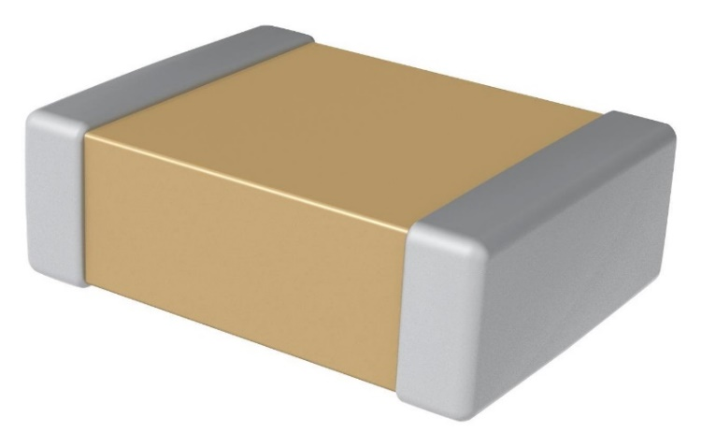
Рисунок 4.6 — Зовнішній вигляд конденсатора в корпусі 1210
Окрім керамічних SMD-конденсаторів, схемотехнічне рішення вимагає наявність електролітичних SMD-конденсаторів. Для цього були обрані моделі ємністю 10 мкФ від фірми Cornell Dubilier Electronics [57].Зовнішній вигляд електролітичного конденсатора показаний на рис. 4.7.
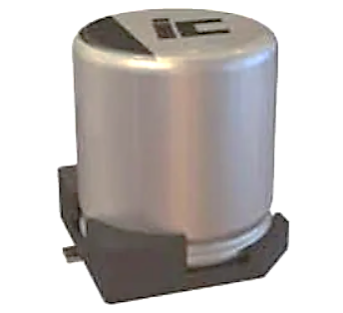
Рисунок 4.7 — Зовнішній вигляд електролітичного конденсатора

Вибір коаксіальних роз’ємів
В якості складового КМСП на вході та виході НВЧ-тракту для проєкту обраний радіочастотний коаксіальний роз’єм серії 1,85 мм з вивідними контактами для друкованої плати. Виробником даного компонента є Johnson / Cinch Connectivity Solutions [58]. Зовнішній вигляд коаксіального роз’єму зображений на рис. 4.8.
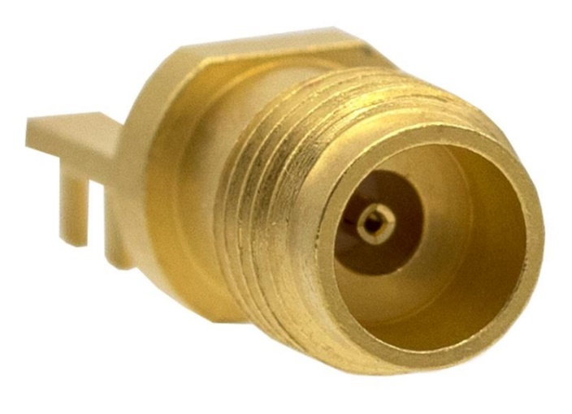
Рисунок 4.8 — Зовнішній вигляд коаксільного роз’єму

Вибір акумулятора та додаткових компонентів
В якості елемента живлення для ВЧ-транзистора та інших компонентів схеми пропонується використати акумулятор в корпусі 18650 з напругою від 3,7 до 8 В та ємністю 2500 мАг [59]. Акумулятор показаний на рис. 4.9. За бажанням розробників проєкту можна використати два або більше таких акумуляторів, підключених паралельно. З цією метою запропонований тримач для акумуляторів (див. рис. 4.10).
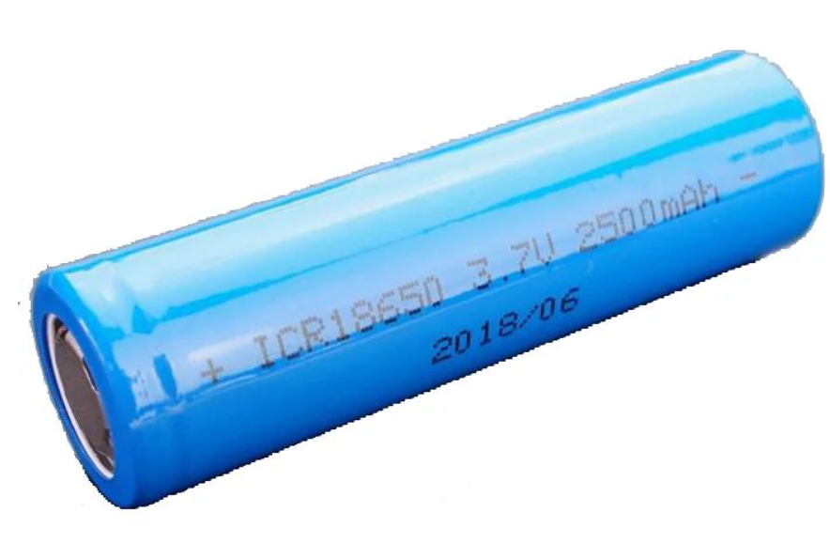
Рисунок 4.9 — Акумулятор 18650 на 3,7 В
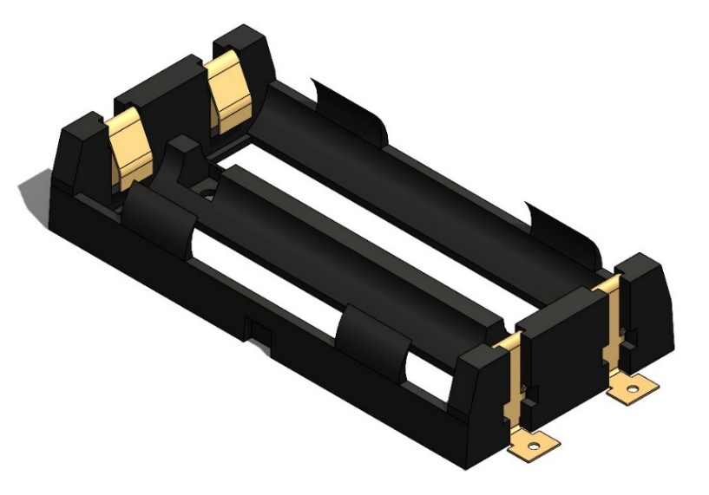
Рисунок 4.10 — Тримач для акумуляторів 18650
Для індикації заряду акумулятора пропонується використати стандартний LED-світлодіод з вивідними контактами та габаритами 3х5 мм, наприклад, від виробника [60]. Зовнішній вигляд такого світлодіода показаний на рис. 4.11.
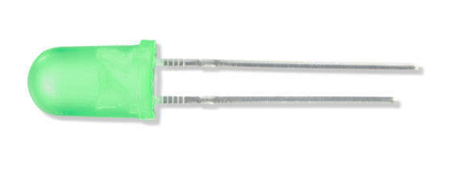
Рисунок 4.11 — Зовнішній вигляд запропонованого LED-індикатора
Для контролю подачі живлення на плату механічним способом пропонується використати стандартну вивідну кнопку з фіксацією [61]. Зовнішній вигляд цього компонента показаний на рис. 4.12.
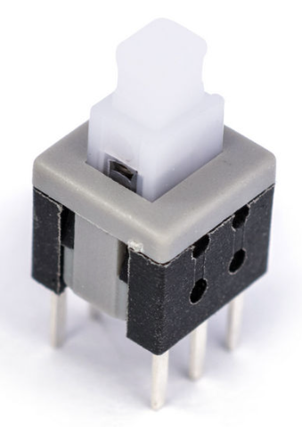
Рисунок 4.12 — Зовнішній вигляд кнопки

Висновки розділу
В результаті опрацювання даного розділу, проаналізовані усі необхідні для принципової схеми компоненти та викладені найважливіші характеристики складових схеми.
Описані в цьому розділі компоненти в подальшому будуть використані для проєктування друкованих плат та 3D-моделювання вхідного тракту пристрою як єдиного цілого.

Проєктування вхідного НВЧ-тракту

Проєктування смугового фільтра
Проєктування вхідного НВЧ-тракту системи моніторингу низькоінтенсивних сигналів почалося зі створення моделі мікросмужкового фільтра в САПР AWR Design Environment – програмному середовищі, що розраховане на проєктування смужкових пристроїв, зокрема, НВЧ-діапазону.
Автором роботи було вирішено використати два СФ з топологією Чебишева, які розміщуться на вході та виході малошумлячого НВЧ-підсилювача та виконують роль преселектора. СФ буде пропускати сигнал лише на частотах, визначених раніше, бо нам потрібен сигнал на конкретному діапазоні 12,5 – 13,25 ГГц. Частотні діапазони нижче і вище смуги пропускання будуть відсікатися, оскільки створюватимуть завади.
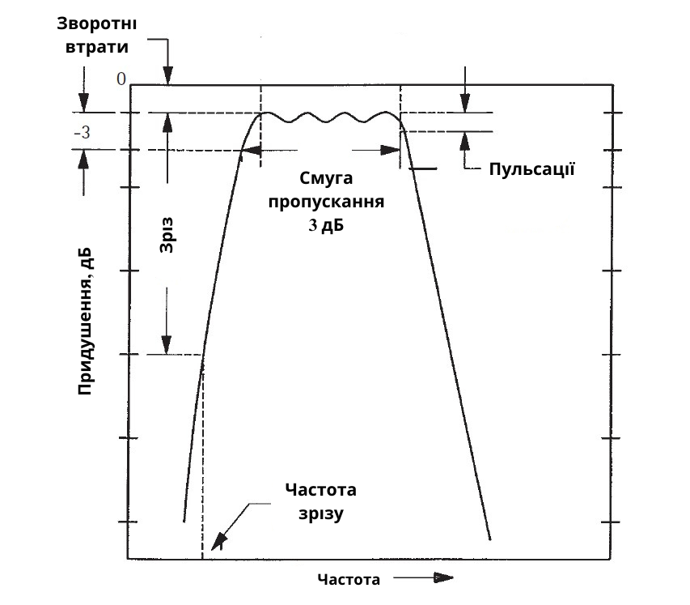
Рисунок 5.1 — Ескіз смугового фільтра [62]
Відомо, що зі збільшенням порядку фільтра, зменшується коефіцієнт прямокутності АЧХ, що забезпечує краще придушення завад. З іншого боку, підвищення порядку фільтра на практиці може призводити до нестабільності роботи, бо в топології Чебишева зі збільшенням порядку зростає вірогідність отримати крутішу завадостійкість з більшою пульсацією. Варто врахувати фактор збільшення вартості виготовлення мікросмужкового фільтра, а також його габарити. Тому, з метою зменшення габаритів ДП та стабільної роботи пристрою прийнято рішення спроєктувати СФ 5-го порядку.

Конструкція смугового фільтра 5-го порядку
СФ 5-го порядку виконаний на напівхвильових резонаторах з чвертьхвильовим електромагнітним зв’язком (див. рис. 5.2).
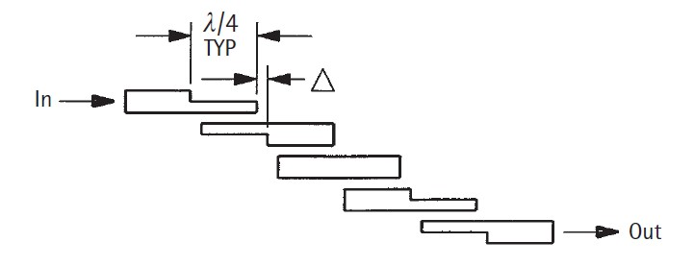
Рисунок 5.2 — Конструкція СФ 5-го порядку на МСЛ [62]
Фільтр такого типу має набір мікросмужкових резонаторів, розташованих на проміжках один від одного. Довжина резонатора еквівалентна високій індуктивності, а малий щілинний проміжок між резонаторами – ємності.
Підкладинка МСЛ виготовлена з діелектричного матеріалу на основі фторопласта RO4003C фірми Rogers. Зазначений матеріал характеризується низькими діелектричними втратами і високою надійністю в широкому діапазоні частот [63].
Центральна частота смуги пропускання фільтра $f_{0}=12,8 ГГц,$ ширина смуги $∆f=0,75 ГГц$. Фільтр має коефіцієнт передачі:
$\left|G(f)\right|=\frac{1}{\sqrt{1+εT_{n}^{2}(f)}}$, де | (5.1)
$ε≤1$ – коефіцієнт нерівномірності характеристики у смузі пропускання фільтра, $n ∈N$ – порядок фільтра (кількість пульсацій), $T_{n}\left(f\right)$ – багаточлен Чебишева $n$-го порядку, що визначається таким чином:
$$T_{n}\left(f\right)=\left\{\begin{aligned}\cos{(n∙\arccos{(f)})}, 0≤f≤1 \\ \cosh{(n∙arccos⁡(f))}, f>1\end{aligned}\right.$$ | (5.2)
На рис. 5.3 продемонстровано діалогове вікно AWR DE з побудованим СФ 5-го порядку – умовна схема фільтра.
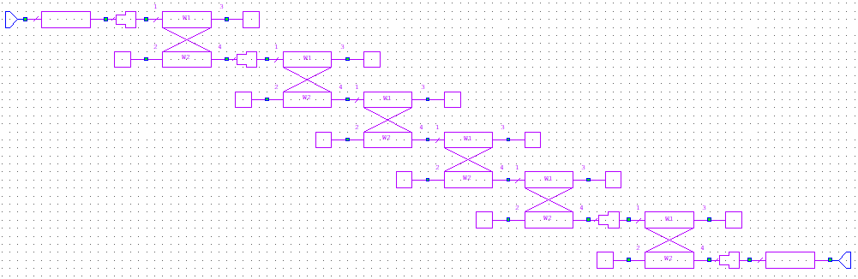
Рисунок 5.3 — Діалогове вікно AWR DE з побудованим фільтром
Як можна бачити, фільтр складається з різних дискретних частин, кожна з яких має свою назву згідно каталогу елементів [64] (див рис. 5.4).
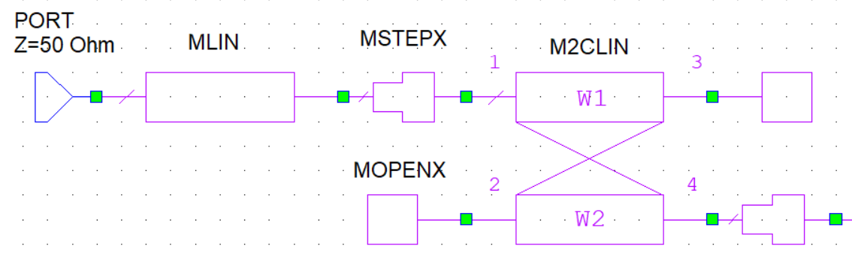
Рисунок 5.4 — Структура фільтра на МСЛ
Елемент MLIN імітує ідеальну лінію передачі без втрат; елементи MSTEP (Microstrip Step in Width) та MOPEN (Microstrip Open Circuit with End Effect) є Х-подібними перехідниками між різними товщинами смужок та характеризуються нульовими параметрами. Елемент M2CLIN є найважливішим – він моделює дві індуктивно зв’язані між собою мікросмужкові лінії з квазістатичним електромагнітним полем. Усі ці елементи разом утворюють фільтр на МСЛ.

Моделювання смугового фільтра 5-го порядку
З метою отримання чисельних характеристик фільтра на заданих частотах було побудовано графік залежності (див. рис. 5.5) внесених втрат та КСХН від частоти.
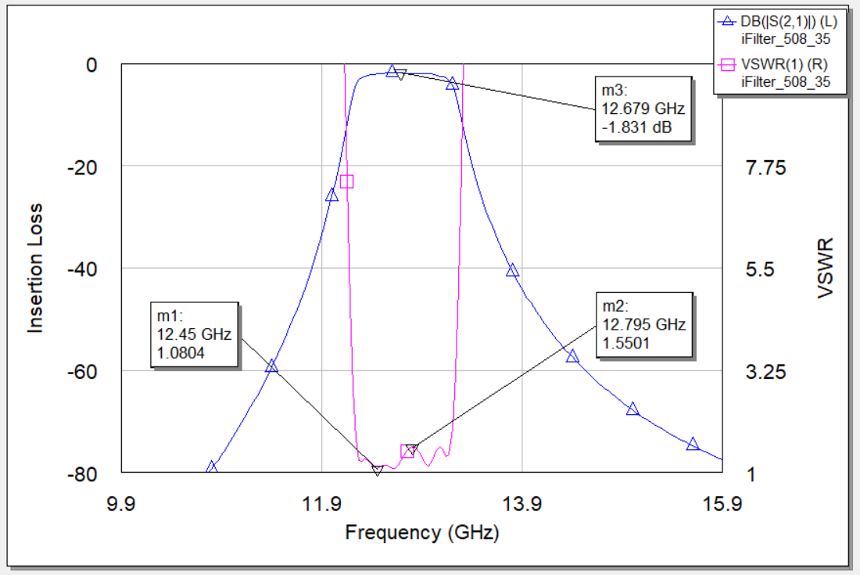
Рисунок 5.5 — Залежність внесених втрат та КСХН від частоти
$$КСХН=\frac{U_{max}}{U_{min}}=\frac{\left|\dot{u_{пад}}\right|+\left|\dot{u_{відб}}\right|}{\left|\dot{u_{пад}}\right|-\left|\dot{u_{відб}}\right|}$$ | (5.3)
КСХН для фільтра є мірою невідповідності імпедансу між фільтром і джерелом сигналу. Він визначається як співвідношення максимального значення амплітуди стоячої хвилі до мінімального значення амплітуди стоячої хвилі.
На графіку КСХН представлений кривою рожевого кольору, що коливається навколо значення 1 в межах визначеного нами діапазону. Центральна частота фільтра становить 12,8 ГГц, і на цій частоті КСХН дорівнює 1,55. Проте, на відрізку є й менші значення: на частоті 12,45 ГГц КСХН < 1,1. Ці значення на практиці вважаються прийнятними для більшості застосувань.
Залежність внесених втрат фільтра відповідає кривій синього кольору (див. рис. 5.5). Втрати на вхід характеризують, скільки потужності сигналу втрачається при проходженні через фільтр. В межах робочої частоти втрати на вхід становлять -2 дБ. Це означає, що фільтр пропускає 98% потужності вхідного сигналу.
Вигляд топології запропонованого фільтра у діалоговому вікні програми наведений на рис. 5.6. Він представляє зв’язані між собою провідні смужки, які в подальшому були експортовані до САПР Altium Designer, де була спроєктована безпосередньо ДП з нанесеними фільтрами.
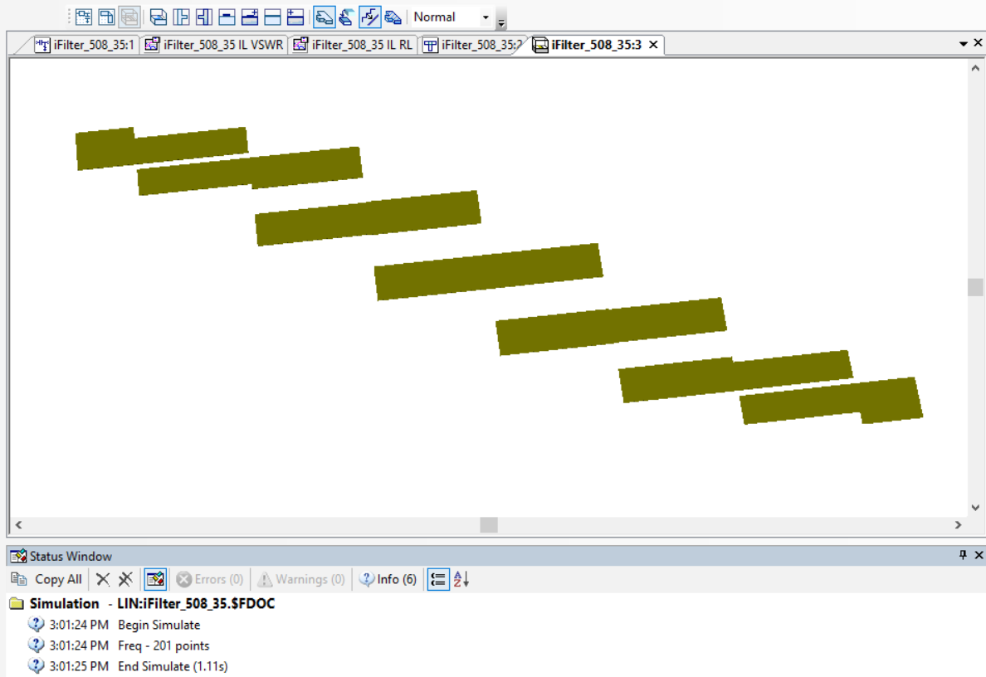
Рисунок 5.6 — Топологія фільтра в діалоговому вікні AWR DE
Лінійні розміри запропонованого фільтра на МСЛ становлять 23,6 на 12,6 мм. Розміри окремо взятої смужки типу M2CLIN становлять 3,4 на 2,0 мм. Компонент MLIN буде займати на платі місце 1,7 на 1,3 мм. Розміри інших дискретних компонентів на макеті не надані.

Проєктування НВЧ-підсилювача
У сучасних радіочастотних та мікрохвильових системах підсилювачі відіграють ключову роль. Розробка ефективних підсилювачів вимагає вирішення багатьох завдань, таких як забезпечення стабільного підсилення, та мінімізація впливу шуму.
МШП представляє собою такий підсилювач, який без значного погіршення підсилює сигнал, потужність якого зазвичай порівняна з потужністю шумових завад або трохи вища за них. Проєктування такого НВЧ-підсилювача на базі ВЧ-транзистора було виконано в AWR DE.

Розробка схеми підсилювача в AWR Design Environment
Головна мета проєктування – розробити МШП з мінімізованим кофіцієнтом шуму, що вноситься; врахувати узгодження імпедансу; вибрати компоненти підсилювача. Для вирішення цих завдань був використаний метод негативного зображення, основна ідея якого полягає в створенні еквівалентних схем джерела та навантаження для симуляції вхідного та вихідного узгоджувальних кіл транзистора.
Як було сказано вище, найважливішим компонентом в підсилювачі є транзистор. Для МШП віддають перевагу польовим транзисторам з високою рухливістю електронів. S-параметри обраного нами транзистора CE3512K2 були завантажені з сайту виробника [53] та використані під час моделювання в AWR DE. Схема МШП для симуляції в AWR DE показана на рис. 5.7.
ВЧ-транзистор обов’язково має узгоджувальні кола. На рис. 5.7 вони підписані як SUBCKT та сутнісно розглядаються як окремі еквівалентні схеми, спроєктовані на МСЛ. Еквівалентна схема та реалізація вхідного узгоджувального кола показані на рис. 5.8 та 5.9.
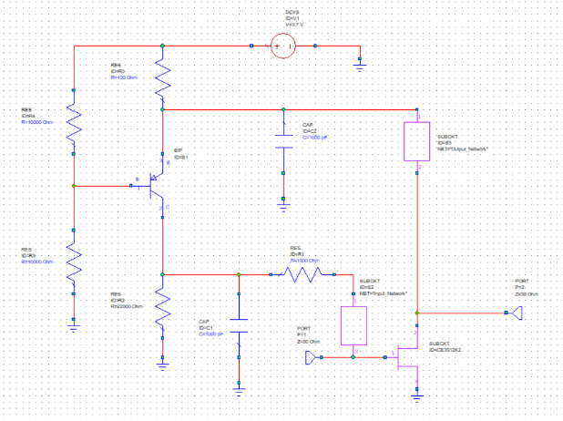
Рисунок 5.7 — Схема МШП для симуляції в AWR DE
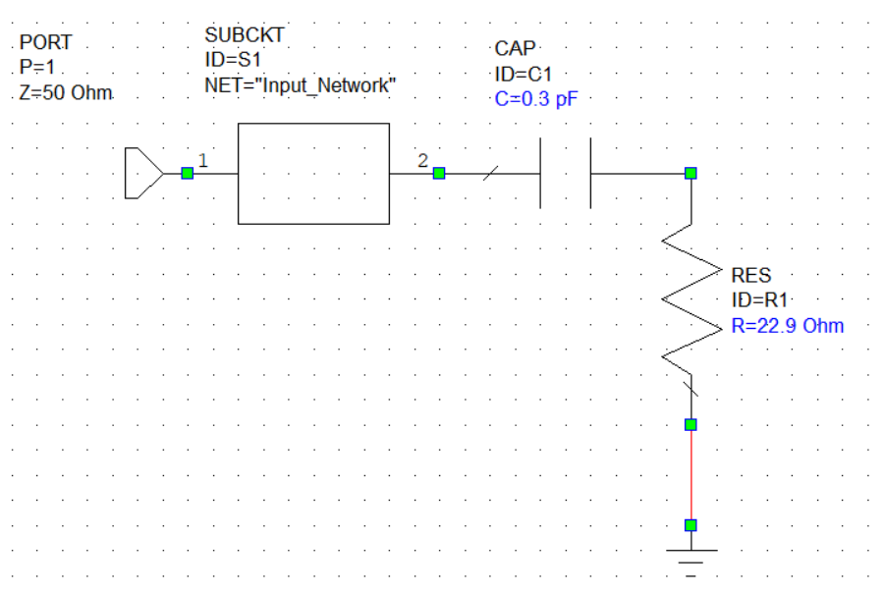
Рисунок 5.8 — Еквівалентна схема вхідного УК

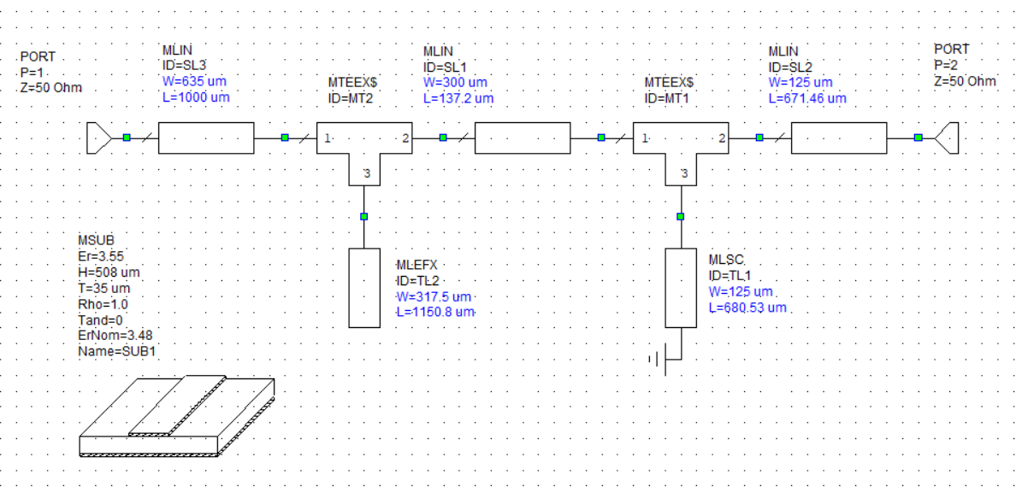
Рисунок 5.9 — Реалізація вхідного УК на МСЛ
На рис. 5.8 до вхідного узгоджувального кола підключені навантаження в якості ємності та індуктивності. Але оскільки дана схема еквівалентна, в прицниповій електричній схемі вхідного тракту дані компоненти не враховані.
На рис. 5.10 та 5.11 наведені аналогічні схеми для вихідного узгоджувального кола.
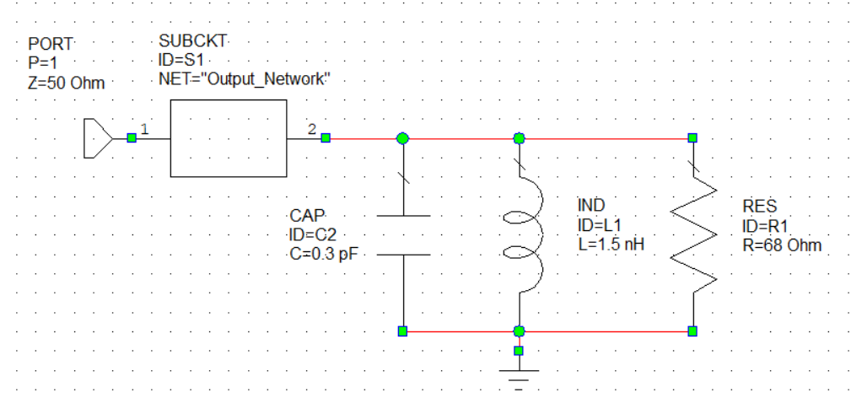
Рисунок 5.10 — Еквівалентна схема вихідного УК

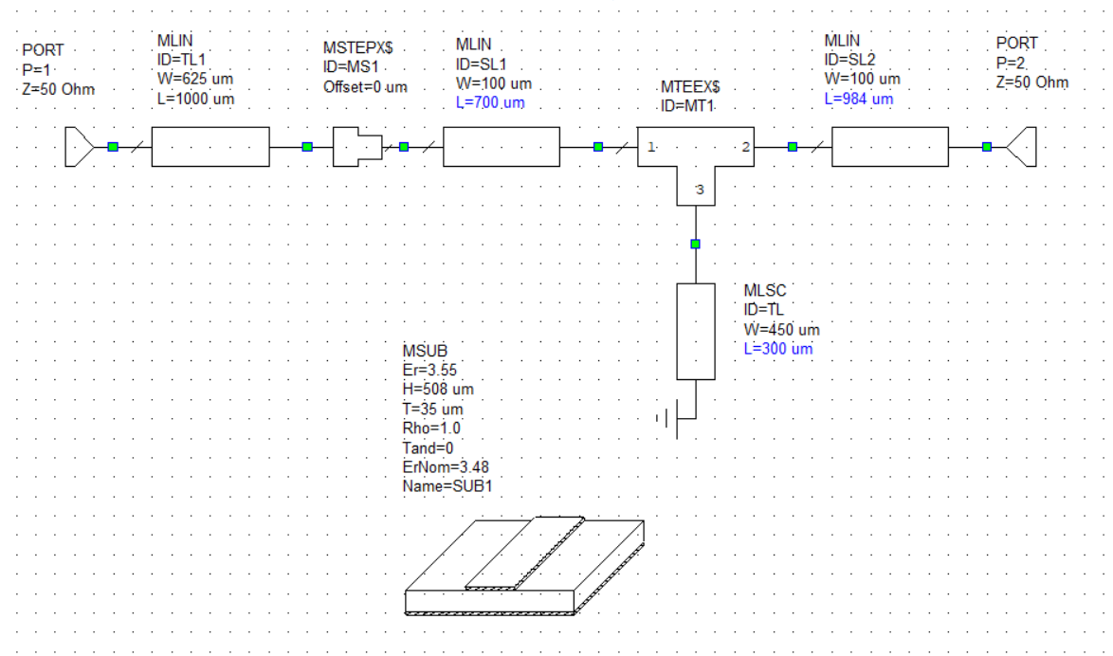
Рисунок 5.11 — Реалізація вихідного УК на МСЛ
Аналогічно з вхідним колом, показане на рис. 5.10 навантаження в якості ємності, індуктивності та опору потрібно виключно для симуляції вхідного кола. По суті, ці елементи потрібні для симуляції кристалу транзистора з його внутрішніми активними елементами. Натомість, AWR DE рекомендує моделювати узгоджувальні кола окремо від загальної схеми МШП.
Важливо зауважити, що для схеми на рис. 5.7 також використані узгоджувальні кола без врахування еквівалентних навантажень.

Моделювання узгоджувальних кіл транзистора
САПР AWR DE дозволяє моделювати й узгоджувальні кола ВЧ-транзистора. Ці ділянки схеми (див. рис. 5.7) підключені до входу та виходу транзистора та реалізовані за допомогою МСЛ.
Результати моделювання макетів УК на вході та виході у діалоговому вікні програми показані на рис. 5.12 та 5.13 відповідно. Лінійні розміри вхідного кола не перевищують 2,2 на 1,8 мм. по довжині та ширині відповідно. Лінійні розміри вихідного кола не перевищують 3,2 на 0,7 мм.
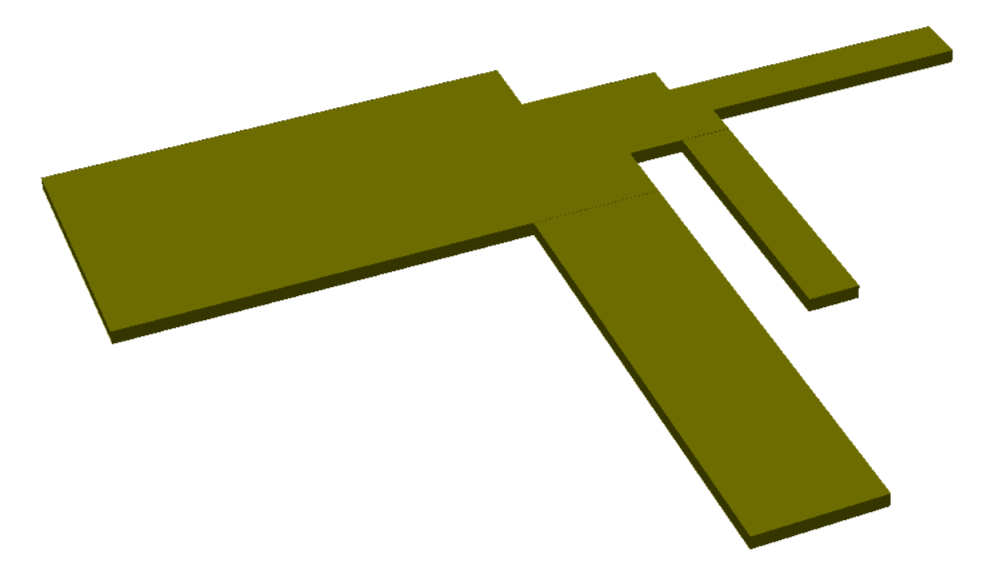
Рисунок 5.12 — Моделювання вхідного УК на МСЛ
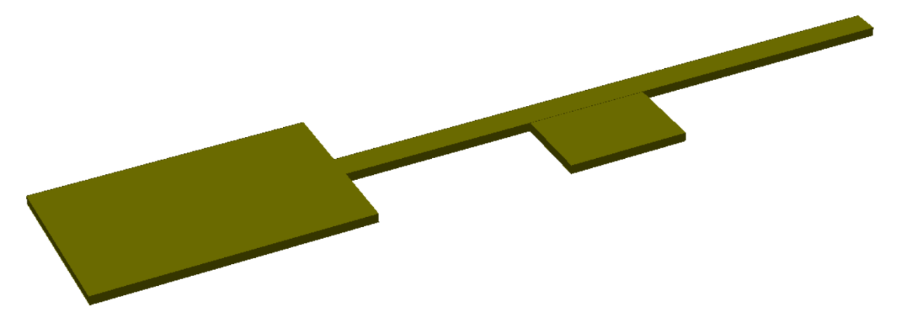
Рисунок 5.13 — Моделювання вихідного УК на МСЛ

Аналіз частотної характеристики підсилювача
На рис. 5.14 наведено залежність коефіцієнта підсилення від частоти і шумову характеристику транзистора.
Синім кольором наведена характеристика підсилення сигналу згідно з методом негативних зображень, яка враховує паразитні ефекти схеми. Нас цікавить крива, розміщена вище – саме вона характеризує коефіцієнт підсилення на частотному діапазоні модельованого підсилювача.
Як бачимо, на центральній частоті нашого діапазону 12,8 ГГц транзисторний підсилювач забезпечує підсилення сигналу 12 дБ на каскад. Шумова характеристика свідчить про шуми на рівні 0,2 дБ на тій же частоті.
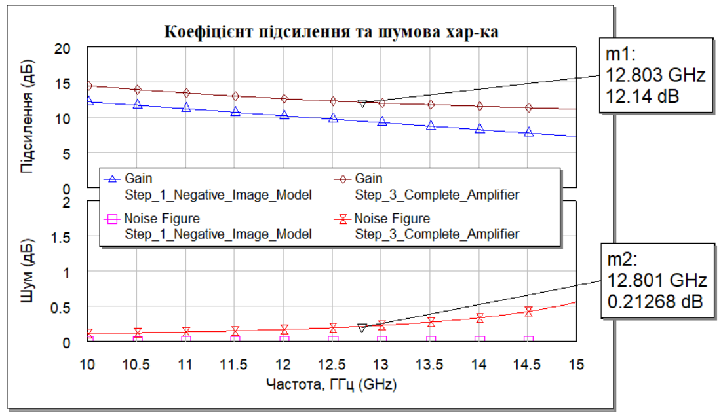
Рисунок 5.14 — Коефіцієнт підсилення та шумова характеристика

Проєктування друкованих плат
Для проєктування НВЧ-пристроїв чудово підходять плати від виробника Rogers [62]. В даній роботі пропонується використати за основу керамічну плату RO4003C товщиною 1,52 мм і шаром металізації 35 мкм. Трасування ДП та компоновка елементів виконані в САПР Altium Designer. Оскільки в ТЗ вказано, що пристрій розділений на ВЧ-частину та управляючу, компоненти були рознесені на дві окремі плати. На рис. 5.15 наведено результат трасування компонентів для плати, що не включає ВЧ-тракт (плата керування).
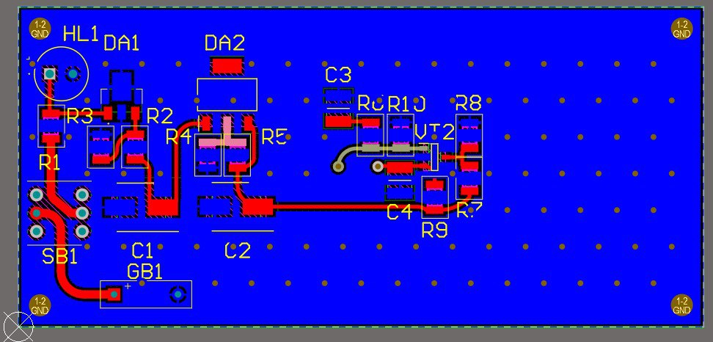
Рисунок 5.15 — Трасування провідників на платі керування
На рис. 5.16 наведено результат трасування на окремій платі НВЧ-тракту.
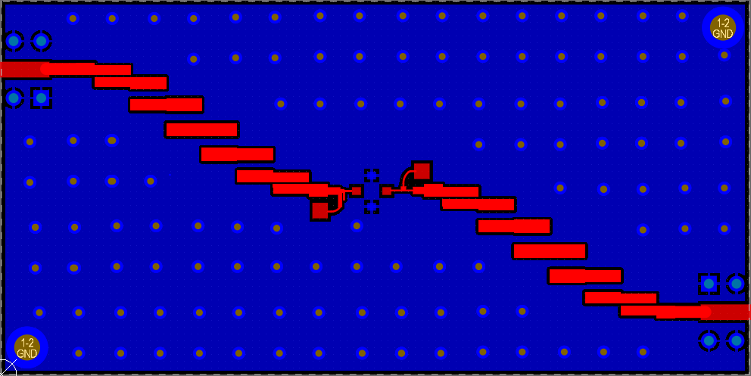
Рисунок 5.16 — Трасування провідників на платі НВЧ-тракту
Передбачається, що друковані плати будуть закріплені в корпусі за допомогою болтів 1,5 мм. Червоним на рисунках показано розведені мідні доріжки та МСЛ. Синім кольором – полігон «землі». Отвори під кріплення також заземлені на корпус, що буде показаний в наступному розділі.
На рис. 5.17 та 5.18 продемонстровано 3D-вигляд ДП керування та НВЧ-тракту відповідно. До контактних майданчиків прив’язані моделі компонентів.
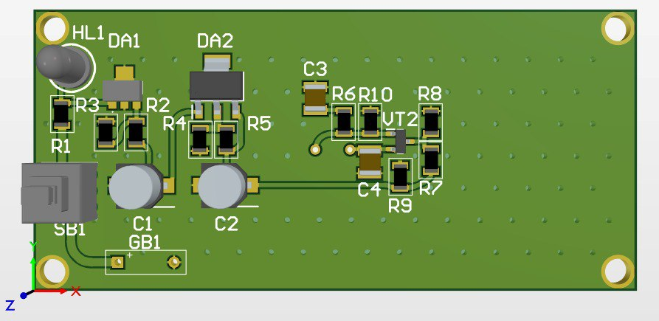
Рисунок 5.17 — 3D-вигляд плати керування
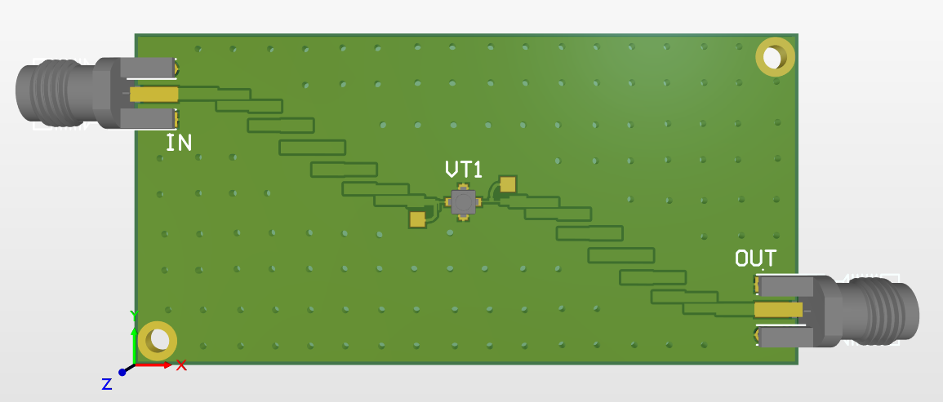
Рисунок 5.18 — 3D-вигляд плати з НВЧ-трактом
Масштабоване зображення УК транзистора показано на рис. 5.19.
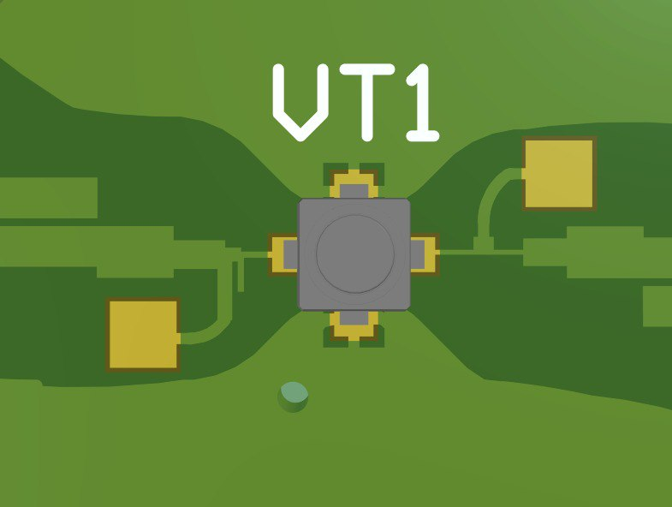
Спосіб кріплення елементів на плату керування показано на рисунку 5.20.
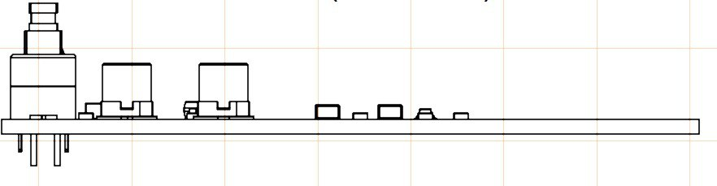
Рисунок 5.20 — Спосіб кріплення елементів на плату керування

Висновки розділу
В даному розділі надано результати проєктування та симуляції різних складових блоку вхідного НВЧ-тракту. Під час цієї частини роботи було використано САПР AWR DE та Altium Designer.
Виконане трасування компонентів друковані плати і МСЛ дозволяє експортувати дані і використовувати їх з метою створення тривимірної моделі пристрою.

Проєктування корпусу для вхідного тракту

Моделювання взаємного розташування плат
З метою мініатюризації пристрою, а також задля зручної декомпозиції складових у разі виникнення несправностей компонентів, або з інших причин, що виникнуть під час користування блоком, пропонується застосувати принцип накладання плат одна на одну. Саме з цією метою ДП були навмисно спроєктовані однакового розміру: 35х70 мм. Взаємне розташування ДП та БЖ продемонстровано на рис. 6.1.
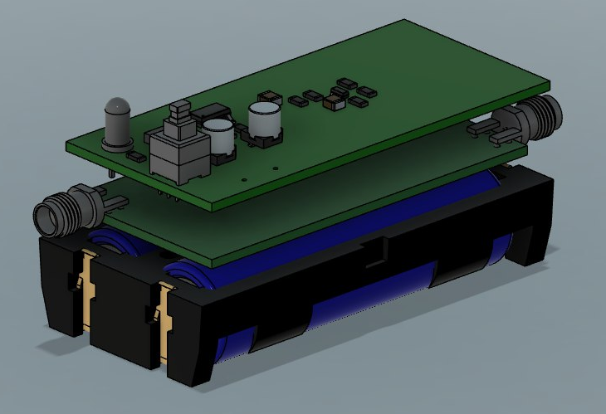
Рисунок 6.1 — Спосіб взаємного розташування ДП та БЖ

Зовнішній вигляд корпусу
Алюмінієвий корпус для блоку з вхідним НВЧ-трактом та керуючою частиною пропонується спроєктувати малогабаритним: це є одним з найважливіших принципів портативності пристрою. Під малими габаритами корпусу мається на увазі те, що його лінійні розміри не будуть значно перевищувати розміри ДП. Варто додати, що такий спосіб знизить ризик «люфту» ДП всередині корпусу.
Зовнішній вигляд корпусу показано на рис. 6.2 та 6.3. Лінійні розміри спроєктованого корпусу показані на рис. 6.4 та 6.5 у міліметрах.
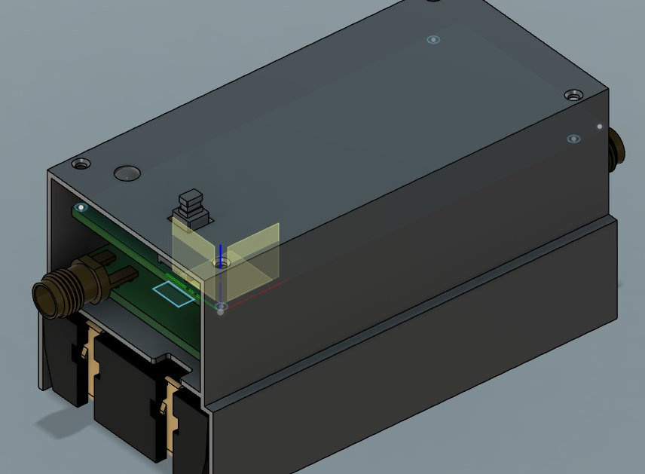
Рисунок 6.2 — Зовнішній вигляд корпусу в процесі роботи
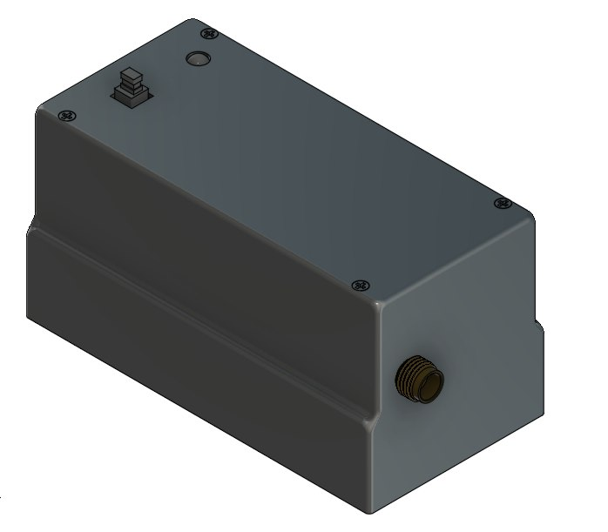
Рисунок 6.3 — Кінцевий зовнішній вигляд корпусу
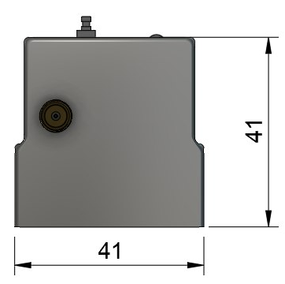
Рисунок 6.4 — Ширина та висота корпусу
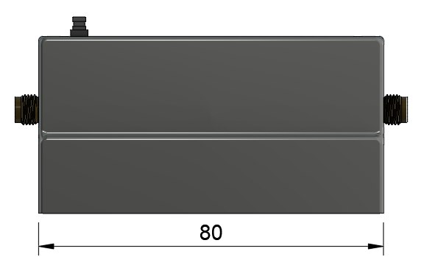
Рисунок 6.5 — Довжина корпусу

Висновки розділу
В завершальному розділі надані результати 3D-моделювання корпусу для блоку вхідного НВЧ-тракту у САПР Autodesk Fusion 360. В розділі приділена увага мініатюризації готового пристрою завдяки компактному розташуванню ДП усередині корпусу. Завдяки цьому, пристрій є легко переносити. Кріплення ДП здійснено за допомогою болтів 1,5 мм, що поміщаються у відповідні отвори на кришці пристрою.

Висновки
Отже, в результати проробленої роботи, можна зробити такі висновки:
1. Проведено аналіз літературних джерел, в яких розглянуті основні структурні схеми радіометричних пристроїв. На основі аналізу з’ясовано, що серед існуючих схем найоптимальнішою для системи моніторингу НВЧ-сигналів є моделяційна схема.
2. Використовуючи чинні нормативні документи, а саме План про розподіл радіочастотного спектру в Україні, визначена смуга робочих частот (12-13 ГГц), в якій доцільно проводити вимірювання низькоінтенсивних НВЧ-сигнанів. Обраний діапазон характеризується низьким рівнем зовнішніх сигналів і завад зі сторони потужних радіовипромінювачів. Тому, в ньому можна проводити моніторинг низькоінтенсивного НВЧ випромінювання, зокрема теплового електомагнітного випромінювання людини.
Також, було проаналізовано схемотехнічні та конструктивні особливості вхідного НВЧ-тракту радіометричної системи як цілісного блоку. Було підкреслено, що вкрай важливими та основними елементами тракту є фільтри на вході та виході підсилювача та сам підсилювач. Окрім цього, гарною практикою є використання ПЧ у вхідному тракті.
3. Розглянуті схемотехнічні та конструктивні особливості вхідного НВЧ-тракту системи радіомоніторингу. Показано, що застосування селективного підсилювача НВЧ зменшує поріг чутливості на 10-15 дБ та суттєво обмежує вплив з боку предавачів в сусідних ділянках частотного діапазону.
4. За допомогою САПР Altium Designer та програмного забезпечення AWR Design Environment було створено принципову електричну схему вхідного НВЧ-тракту. Описана схема складається з декількох окремих блоків, кожен з яких виконує окрему функцію. Результати проведеного моделювання підтверджують працездатність розробленого пристрою та системи моніторингу в цілому.
5. За допомогою САПР Autodesk Fusion 360 було створено тривімірну модель блоку вхідного тракту. Важливо зауважити, що даний пристрій є портативним та компактним.
6. Розроблено комплект конструкторської документації для селективного малошумлячого підсилювача НВЧ, який є важливою частиною вхідного тракту системи моніторингу. У конструкції переважно використані SMD-компоненти, що дозволяє досягти більшої мініатюризації пристрою.

Перелік джерел посилання
- Barrett, A. H., and E. Lilley (1963), Mariner-2 Microwave Observations of Venus, Sky and Telescope, pp. 192-195.
- Basharinov, A. E., A. S. Gurvich, S. T. Yegorov, A. A. Kurskaya, D. T. Matvyev, and A.M.Shutko ( 1971 ), The Results of Microwave Sounding of the Earth's Surface According to Experimental Data from the Satellite Cosmos 243, Space Research, II, Akademie-Verlag, Berlin.
- Dickenson, L.G., Boselly, S.E., and Burgmann, W.W., Defense Meteorological Satellite Program (DMSP) User's Guide, AWS TR-74-250, HQ Air Weather Service, Scott AFB, IL, 1974, p. 109.
- Meyer, W., DMSP: Review of its impact, in Monitoring Earth’s Ocean, Land, and Atmosphere From Space — Sensors, Systems, and Applications, Progress in Astronautics and Aeronautics, AiAA, 97, 129–149, 1985.
- Leading provider of technologically advanced acute care solutions - Radiometer Medical Aps. Leading provider of technologically advanced acute care solutions - Radiometer Medical Aps [Електронний ресурс] – Режим доступу до ресурсу: https://radiometer.com/.
- Antenna Applicators for Medical Microwave Radiometers / M. K. Sedankin et al. Biomedical Engineering. 2018. Vol. 52, no. 4. P. 235– 238. [Електронний ресурс] – Режим доступу до ресурсу: https://doi.org/10.1007/s10527-018-9820-1.
- Deitz P., Constantine J. G. Passive MMW detection in snow. Proceedings of the National Aerospace and Electronics Conference : матеріали наук. конф., Dayton, Ohio, 15–17 May 1979. New York, 1979. Vol. 1. P. 371–381.
- Kerr, Y. H., et al., “The Soil Moisture and Ocean Salinity Mission: An Overview” in Microwave Radiometry and Remote Sensing of the Earth’s Surface and Atmosphere, P. Pampaloni and S. Paloscia, (eds.), Zeist, the Netherlands: VSP, 2000, pp. 467–475.
- Le Vine, D. M., et al., “ESTAR Measurements During the Southern Great Plains Experiment (SGP99),” IEEE Trans. on Geoscience and Remote Sensing, Vol. 39, No. 8, 2001, pp. 1680–1685.
- Design and First Results of an UAV-Borne L-Band Radiometer for Multiple Monitoring Purposes / R. Acevo-Herrera et al. Remote Sensing 2010. Vol. 2, p.1662–1679 [Електронний ресурс] – Режим доступу до ресурсу: https://doi.org/10.3390/rs2071662.
- Radiometrics Laboratory | IAEA. International Atomic Energy Agency. Atoms for Peace and Development [Електронний ресурс] – Режим доступу до ресурсу:
https://www.iaea.org/about/organizational-structure/department-ofnuclear-sciences-and-applications/division-of-iaea-environmentlaboratories/radiometrics-laboratory.
- Skou N., Le Vine D. Microwave Radiometer Systems. Design and Analysis. Second Edition. Norwood: Artech House, Inc., 2006, 224 p.
- Camps A. Noise wave analysis of Dicke and noise injection radiometers: Complete S parameter analysis and effect of temperature gradients. Radio Science. 2010. Vol. 45, no. 5. P. [Електронний ресурс] – Режим доступу до ресурсу: https://doi.org/10.1029/2009rs004198.
- Camps A., Tarongí J. M. Microwave Radiometer Resolution Optimization Using Variable Observation Times. Remote Sensing. 2010. Vol. 2, no. 7. P. 1826– 1843. [Електронний ресурс] – Режим доступу до ресурсу: https://doi.org/10.3390/rs2071826.
- Happer W., Peebles P. J. E., Wilkinson D. T. Biographical Memoirs: Robert Henry Dicke (1916-1997), 77th ed. Washington, D. C.: The National Academy Press, 1999, 18 p.
- Yanenko O., Shevchenko K., Golovchanska O. Modulation Optical Radiometry in Medical and Biological Research. Bulletin of Kyiv Polytechnic Institute. Series Instrument Making. 2018. No. 55(1). P. 125–133. [Електронний ресурс] – Режим доступу до ресурсу: https://doi.org/10.20535/1970.55(1).2018.135829.
- Модуляція амплітудно-імпульсна. ВУЕ. [Електронний ресурс] – Режим доступу до ресурсу: https://vue.gov.ua/Модуляція_амплітудно-імпульсна
- Головін, В. А. Цифрова обробка сигналів радіометра / Головін В. А., Бондарець С. В. // Міжнародна науково-технічна конференція «Радіотехнічні поля, сигнали, апарати та системи»: матеріали конференції, 18-24 листопада 2019 р., м. Київ, Україна / КПІ ім. Ігоря Сікорського, РТФ. – С. 18–20.
- Бондарець С. В. Алгоритми фільтрації та згладжування в радіометрах з цифровою обробкою сигналів:Магістерська дисертація: 172. Київ, 2019. 92 с.
- Leinweber G. Square Law Diode Detectors in 50 ohm Systems. Radio Astronomy Supplies. 2001. No. 6. Square Law Detectors.
- Performance Assessment of W-Band Radiometers: Direct versus Heterodyne Detections / J. P. Pascual et al. Electronics. 2021. Vol. 10, no. 18. P. 2317. [Електронний ресурс] – Режим доступу до ресурсу: https://doi.org/10.3390/electronics10182317.
- Weisstein, Eric W. "Statistical Correlation." From MathWorld - A Wolfram [Електронний ресурс] – Режим доступу до ресурсу: https://mathworld.wolfram.com/StatisticalCorrelation.html.
- Ruf C. Microwave Radiometers, Correlation. Encyclopedia of Remote Sensing. 2014. P.389–390. [Електронний ресурс] – Режим доступу до ресурсу: https://link.springer.com/referenceworkentry/10.1007/978-0-387-366999_96
- Design Considerations for Correlation Radiometers / A. I. Harris et al. Green Bank Telescope Memos. 2007. No. 254. P. 1–7.
- A. Harris, S. Zonak, K. Rauch, A. Baker, G. Watts, K. O’Neil, R. Creager, B. Garwood, and P. Marganian, “Zpectrometer commissioning report, Fall 2006.” NRAO Green Bank Telescope memo series No. 245, 2007.
[Електронний ресурс] – Режим доступу до ресурсу: http://wiki.gb.nrao.edu/bin/view/Knowledge/GBTMemos.
- A. Harris, S. Zonak, and G. Watts, “Symmetry in the Ka-band correlation receiver’s input circuit and spectral baseline structure.” NRAO Green Bank Telescope memo series No. 248, 2007. [Електронний ресурс] – Режим доступу до ресурсу: http://wiki.gb.nrao.edu/bin/view/Knowledge/GBTMemos.
- A. Harris, S. Zonak, and G. Watts, “Basic stability of the Ka-band correlation receiver.” NRAO Green Bank Telescope memo series No. 249, 2007. [Електронний ресурс] – Режим доступу до ресурсу: http://wiki.gb.nrao.edu/bin/view/Knowledge/GBTMemos.
- A Digital-Simulation Model for a Full-Polarized Microwave Radiometer System and Its Calibration / J. Ding et al. Remote Sensing. 2021. Vol. 13, no. 23. P. 4888. [Електронний ресурс] – Режим доступу до ресурсу: https://doi.org/10.3390/rs13234888
- Skou N. Microwave Radiometers, Conventional. Encyclopedia of Remote Sensing. 2014. P. 386–387.
- Про затвердження плану розподілу і користування радіочастотним спектром в Україні : Постанова Каб. Міністрів України від 19.12.2023 р. № 1340. [Електронний ресурс] – Режим доступу до ресурсу: https://ips.ligazakon.net/document/KP231340?an=10.
- Радіометричні НВЧ методи та засоби вимірювання фізичних величин [Електронний ресурс] : навч. посіб. для студ. спеціальності 172 «Телекомунікації та радіотехніка» / О. П. Яненко, С. М Перегудов, К. Л. Шевченко ; КПІ ім. Ігоря Сікорського. – Електронні текстові дані (1 файл: 14,30 Мбайт). – Київ : КПІ ім. Ігоря Сікорського, 2021. – 352 с.
- Northrop Grumman sets record with terahertz IC amplifier. News for compound semiconductors, gallium nitride, gallium arsenide, indium phosphide, silicon carbide and the LED industry.
[Електронний ресурс] – Режим доступу до ресурсу: https://www.semiconductor-today.com/news_items/2014/OCT/NORTHROP-GRUMMAN_311014.shtml.
- Oliver S. Optimize a Power Scheme for these Transient Times. Electronic Design. [Електронний ресурс] – Режим доступу до ресурсу: https://www.electronicdesign.com/technologies/power/article/21800275/optimize-a-power-scheme-for-these-transient-times.
- Croteau, John, The Path to Mainstream GaN Commercialization in RF and Microwave Applications, Macom, January 2014.
- Фурманова Н. І. Оптимізація топології мікросмужкових фільтрів на шпилькових резонаторах з метою зменшення втрат / Н. І. Фурманова / Сучасні проблеми і досягнення в галузі радіотехніки, телекомунікацій та інформаційних технологій: тези доп. VІ Міжнар. наук.-практ. конф. (19-21 вересня 2012 р., м. Запоріжжя). – Запоріжжя : ЗНТУ, 2012. – С. 67–68.
- Microstrip Filters for RF/Microwave Applications. Jia-Sheng Hong, M. J. Lancaster Copyright © 2001 John Wiley & Sons, Inc. ISBNs: 0-471-38877-7 (Hardback); 0-471-22161-9 (Electronic),
- National Instruments. Design of a 10 GHz Low-Noise Amplifier. Microwave Product Digest. [Електронний ресурс] – Режим доступу до ресурсу: https://www.mpdigest.com/2017/03/20/design-of-a-10-ghz-low-noise-amplifier/.
- Morphology and medium influence on microwave characteristics of nanostructures: A review / R. Peymanfar et al. Journal of Materials Science. 2021. Vol. 56, no. 31. P. 17457–17477. [Електронний ресурс] – Режим доступу до ресурсу: https://doi.org/10.1007/s10853-021-06394-z.
- Metamaterials: Characteristics, Design and Microwave Applications / B. Jokanović et al. SAIEE Africa Research Journal. 2010. Vol. 101, no. 3. P. 82–91.
- Microwaves101 | Waveguide Construction. Microwave and RF Information for Engineers | Microwave Calculators, Encyclopedia, Discussion Forum. [Електронний ресурс] – Режим доступу до ресурсу: https://www.microwaves101.com/encyclopedias/waveguide-construction.
- Humpston G. The essential role of gold in the fabrication of microwave electronics systems. Gold Bulletin. 1999. Vol. 32, no. 3. P. 75–79. [Електронний ресурс] – Режим доступу до ресурсу: https://doi.org/10.1007/bf03216613.
- Analog Devices Inc. CN0534 5.8GHz RF LNA Receiver Reference Design. Mouser Electronics. [Електронний ресурс] – Режим доступу до ресурсу: https://eu.mouser.com/ProductDetail/Analog-Devices/EVAL-CN0534-EBZ?qs=Rp5uXu7WBW9ZWV%2BPkDq8Bw==.
- Coonrod, J. “Microwave PCB structure considerations: microstrip vs. grounded coplanar waveguide”, International Microwave Symposium, 2015.
- SMA Panel Mount Jack 2-Hole Flange Round Post 50 Ohm. RF Coaxial Connectors, Adapters and Cable Assemblies | Amphenol RF. [Електронний ресурс] – Режим доступу до ресурсу: https://www.amphenolrf.com/132147-48.html.
- RF Connectors / Coaxial Connectors SMA Connector Straight Jack (Female), PCB Edge Mount, 0.042" Thick PCB, Gold. CONSMA020.042-G – Datasheet – production data. [Електронний ресурс] – Режим доступу до ресурсу: https://eu.mouser.com/datasheet/2/418/9/ENG_DS_CONSMA020_042_G_A-3238882.pdf
- RF Connectors/Coaxial Connectors SMA VERT PCB SMT, Molex 73251-1352 – Datasheet – production data.
[Електронний ресурс] – Режим доступу до ресурсу: https://www.molex.com/en-us/products/part-detail/732511352?display=pdf
- Видалко О. Е., Дубровка Ф. Ф. Оптимізація переходу від коаксіала до мікросмужкової лінії живлення друкованого квазі-Ягі випромінювального елемента ФАР. Вісник Національного технічного університету України «КПІ» Радіотехніка. Радіоапаратобудування. 2013. Т. 55, № 4. С. 42–51.
- Яненко О. П., Вірченко Л. А. Вибірковий підсилювач частоти комутації високочутливого радіометра з температурною компенсацією АЧХ. Вісник КПІ. Серія Приладобудування. 2021. № 62(2). С. 89–93.
- Куценко В. П., Яненко О. П., Сергієнко С. П. Математичне моделювання комутаційно-модуляційного перемикача низькоінтенсивних мм-сигналів. Вісник КПІ. Серія Радіотехніка. Радіоапаратобудування. 2011. № 45. С. 113–118.
- Скрипник Ю. О. Модуляційні радіометричні пристрої та системи НВЧ-діапазону: навч. посіб. / Ю. О. Скрипник, В. П. Манойлов, О. П. Яненко; за ред. В. П. Манойлова. — Житомир: ЖІТІ, 2001. — 374 с.
- Яненко О. П., Перегудов С. М. Аналіз впливу власних надвисокочастотних шумів на параметри модуляційного радіометра. Вісник КПІ. Серія Радіотехніка. Радіоапаратобудування. 2012. № 51. С. 50–51.
- Rosu I. 10 GHz GaAs FET. Schematic Diagram. RF Technical Articles QSL.net. [Електронний ресурс] – Режим доступу до ресурсу: https://www.qsl.net/va3iul/Homebrew_RF_Circuit_Design_Ideas/10GHz_GaAs_FET_LNA.gif.
- LD1117A – Datasheet – production data. st.com. [Електронний ресурс] – Режим доступу до ресурсу: https://www.st.com/en/power-management/ld1117a.html.
- CE3512K2 – Datasheet – production data. [Електронний ресурс] – Режим доступу до ресурсу: https://www.cel.com/documents/datasheets/CE3512K2.pdf.
- SMMBT2907ALT1G – Datasheet – production data. [Електронний ресурс] – Режим доступу до ресурсу: https://www.onsemi.com/pdf/datasheet/mmbt2907alt1-d.pdf.
- TL431ACPK – Datasheet – production data. [Електронний ресурс] – Режим доступу до ресурсу: https://www.ti.com/lit/gpn/TL431.
- 106AXZ035M – Datasheet – production data. [Електронний ресурс] – Режим доступу до ресурсу: https://www.cde.com/resources/catalogs/AXZ.pdf.
- RF Connector / Coaxial Connector 148-0701-241– Datasheet – production data. – Datasheet – production data. [Електронний ресурс] – Режим доступу до ресурсу: https://eu.mouser.com/datasheet/2/643/dr_CCS_JOHN_148_0701_241-3076864.pdf.
- Consumer Battery & Photo Battery 3.7V 2500mAh – Datasheet – production data. [Електронний ресурс] – Режим доступу до ресурсу: hhttps://eu.mouser.com/datasheet/2/855/ASR00050_18650_2500mAh-3078640.pdf.
- 5 mm LED Diode. Solde.red. PN:333295 – Datasheet – production data. [Електронний ресурс] – Режим доступу до ресурсу: https://eu.mouser.com/datasheet/2/1398/Soldered_333295-3395277.pdf.
- Кнопка PSM5,5x5,8 з фіксацією (KLS7-P5.8X5.8-1) – Datasheet – production data. [Електронний ресурс] – Режим доступу до ресурсу: https://www.rcscomponents.kiev.ua/datasheets/20121024095806kls7-p58x58.pdf.
- Laverghetta T. S. Microwave and Wireless Simplified. Second Edition. 2nd ed. Norwood : Artech House, Inc., 2005. 288 p.
- RO4000® Series Laminates. rogerscorp.com. – Datasheet – production data. [Електронний ресурс] – Режим доступу до ресурсу: https://www.rogerscorp.com/advanced-electronics-solutions/ro4000-series-laminates .
- Design Environment N. A. Microwave Office Element Catalog : каталог елементів. El Segundo : 1814 p. [Електронний ресурс] – Режим доступу до ресурсу: ni.com/awr.

Додаток А. Технічне завдання
«ЗАТВЕРДЖУЮ»  В. о. зав. кафедрою ПРЕ  ________ Андрій Мовчанюк  «___» _________ 2024 р. |  | «УЗГОДЖЕНО»  Керівник проекту  ________ Сергій ПЕРЕГУДОВ  «___» _________ 2024 р.

Система моніторингу низькоінтенсивних
сигналів НВЧ-діапазону
ТЕХНІЧНЕ ЗАВДАННЯ
РЕ01. 411173.001 ТЗ

2024 р.

1 Назва виробу
Вхідний НВЧ-тракт радіометричної системи моніторингу низькоінтенсивних сигналів НВЧ-діапазону.
2 Підстава для виконання
Завдання, видане кафедрою прикладної радіоелектроніки радіотехнічного факультету КПІ ім. Ігоря Сікорського. Наказ від 29 травня 2024 р. № 2178-с.
Виконавець: Білецький Д. В., РЕ-01, РТФ, КПІ ім. Ігоря Сікорського.
3 Мета виконання
Розробка портативного вхідного НВЧ-тракту як складової існуючої радіометричної системи модуляційного типу; розширення спектру робочих частот, що аналізуються, зменшення величини порогу чутливості приймача.
4 Джерела розробки
Схема електрична принципова.
5 Технічні вимоги
5.1 Показники призначення
5.1.1 Показники системи моніторингу
- Діапазон робочих частот підсилювача: 11…12 ГГц.
- Смуга частот, що аналізуються: 200 МГц.
- Потужність вихідного сигналу: $1∙{10}^{-11}…1∙{10}^{-12}$ Вт.
5.1.2 Показники пристроїв НВЧ-тракту
- Максимально допустимі КСХН входу/виходу, не більше 2.
- Напруга живлення в діапазоні 3…10 В.
- Середній споживаний струм (при напрузі живлення 3,7 В), не більше 100 мА.
5.2 Вимоги до електромагнітної сумісності
Пристрій повинен відповідати вимогам до електромагнітної сумісності та індустріальним радіозавадам згідно ГОСТ 22505-83.

5.3 Умови експлуатації
5.3.1 Робоча температура, °С
мінімум - 10
максимум +70
5.3.2 Гранична температура, °С
мінімум -30
максимум +85
5.3.3 Робоча відносна вологість (при температурі +20°С), %
мінімум 50
максимум 80
5.3.4 Гранична відносна вологість (при температурі +25°С), % 93
5.3.5 Атмосферний тиск, кПа
мінімум 82
максимум 108
5.3.6 Синусоїдальна вібрація
діапазон частот, Гц 10-200
прискорення не більше, м/с² 30
5.4 Вимоги до надійності
5.4.1 Середній наробіток на відмову, з довірчою ймовірністю
не менше, год. 10000
5.4.2 Середній час відновлення не більше, год. 6
5.4.3 Пристрій повинен бути відновлюваний та ремонтопридатний згідно ГОСТ 27.002-89.
5.4.4 Термін зберігання не менше, років 2
5.5 Естетичні та ергономічні вимоги
5.5.1 Ергономічні вимоги пристрою мають відповідати ГОСТ 12.2.032-78, ГОСТ 12.2.033-78 і ГОСТ 26.035-78.
5.5.2 Умовні функціональні позначення повинні відповідати ГОСТ 25874-83.
5.5.3 Естетичні вимоги мають відповідати ГОСТ 23852-79.
5.6 Вимоги до транспортування та збереження
5.6.1 Транспортування пристрою здійснюється в упакованому вигляді за умовами ГОСТ 23088-80.
5.6.2 При навантаженні та транспортуванні повинні суворо виконуватися вимоги маніпуляційних знаків на упакоці.
5.6.3 Норми умов збереження пристрою згідно ГОСТ 15150-69.
5.7 Вимоги до безпеки обслуговування
Пристрій має задовольняти умовам безпеки згідно ГОСТ 12.2.006-87.
5.8 Вимоги до стандартизації та уніфікації
Рівень стандартизації та уніфікації повинен відповідати ГОСТ 12.201-83.
5.9 Вимоги до технологічності
Вимоги до технологічності згідно ГОСТ 14.201-83. Всі комплектуючі виробу повинні проходити вхідний контроль на відповідність вимогам ТУ.
5.10 Масогабаритні показники
Маса пристрою не більше, г 500
Габарити пристрою, не більше, мм 100х50х50
6 Вимоги до розроблюваної документації
Конструкторська та технологічна документація повинні виконуватися відповідно до вимог ЄСКД.

Додаток Б. Схема електрична принципова вхідного НВЧ-тракту радіометричної системи модуляційного типу
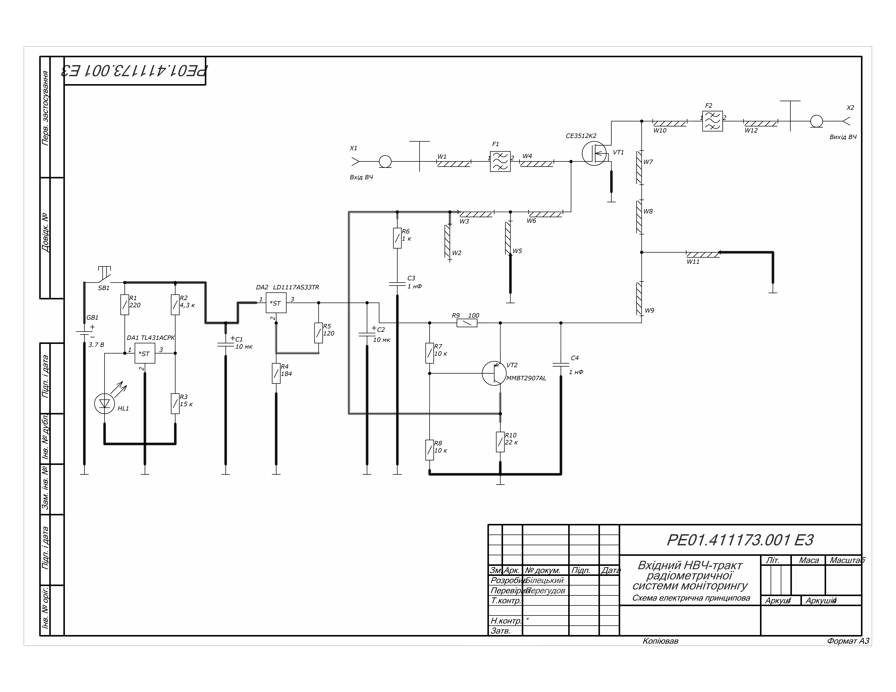

Додаток В. Друкований вузол. Керуюча частина тракту
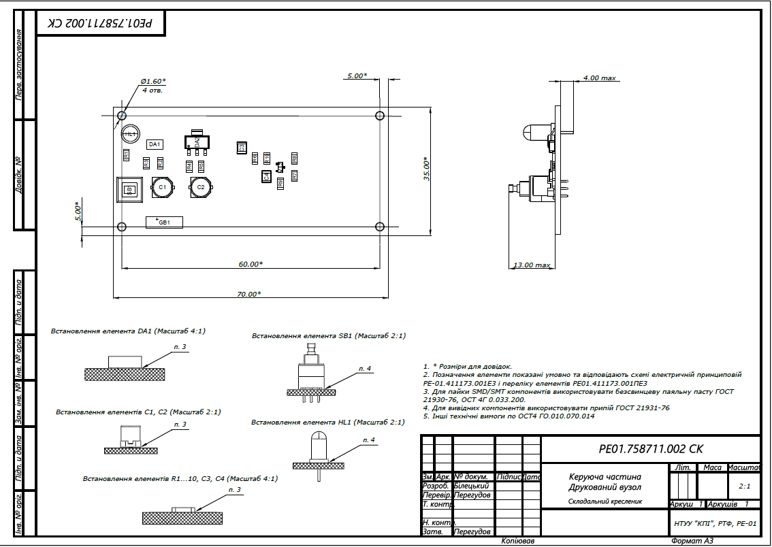

Додаток Г. Друкований вузол. ВЧ-частина тракту
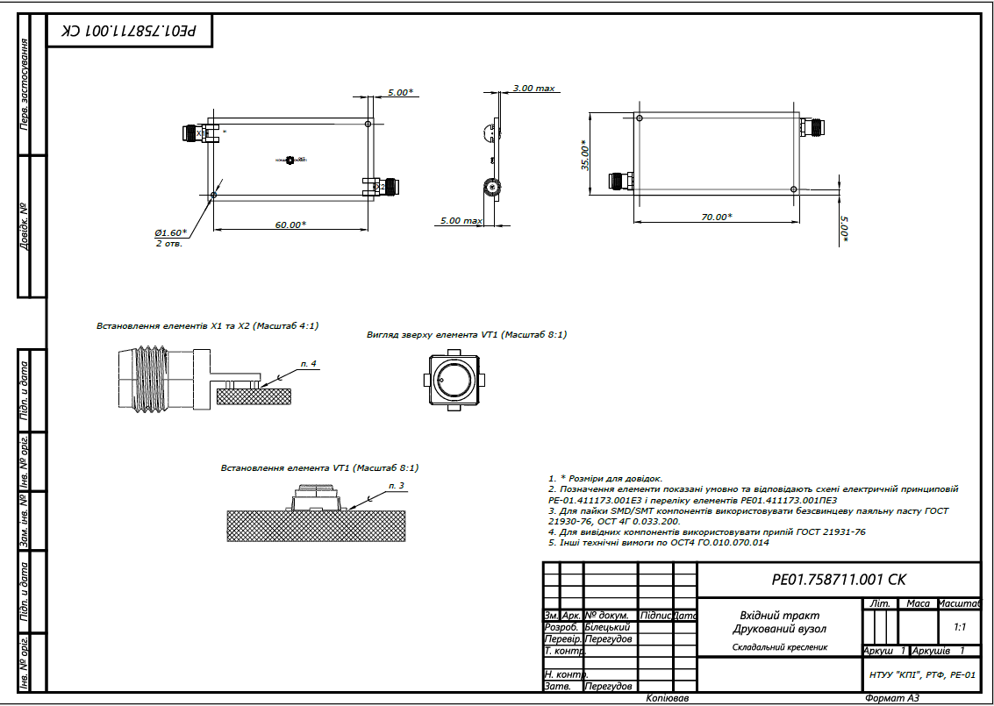

Додаток Ґ. Перелік елементів
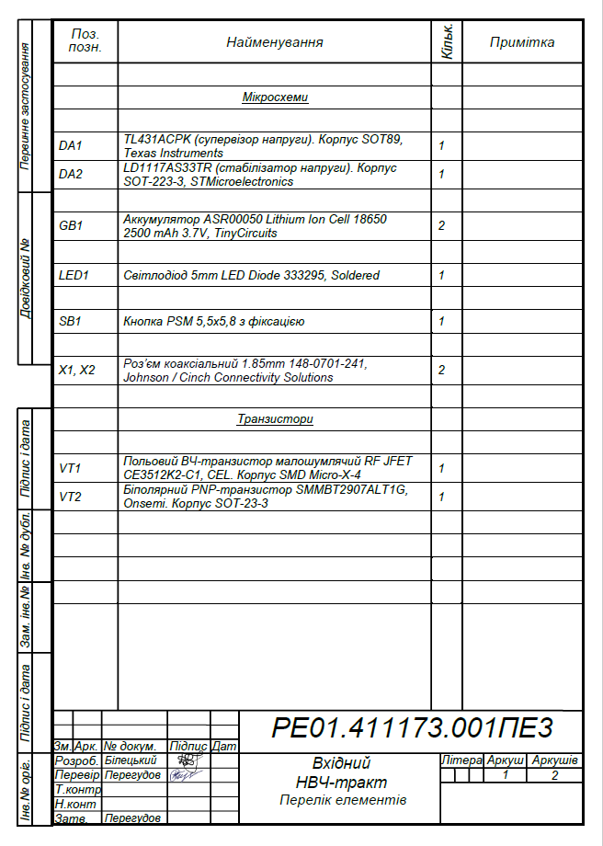
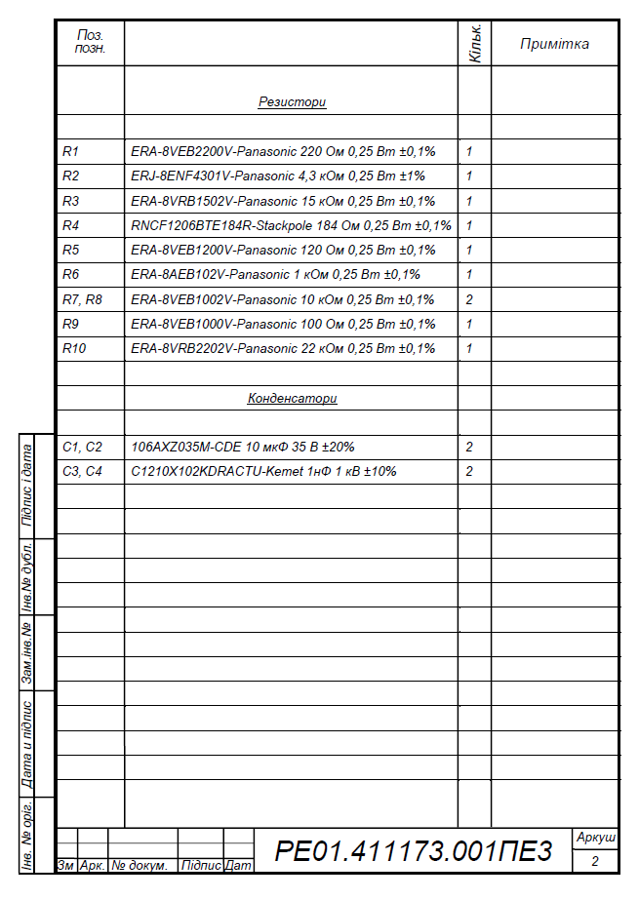

Додаток Д. Специфікація на друкований вузол
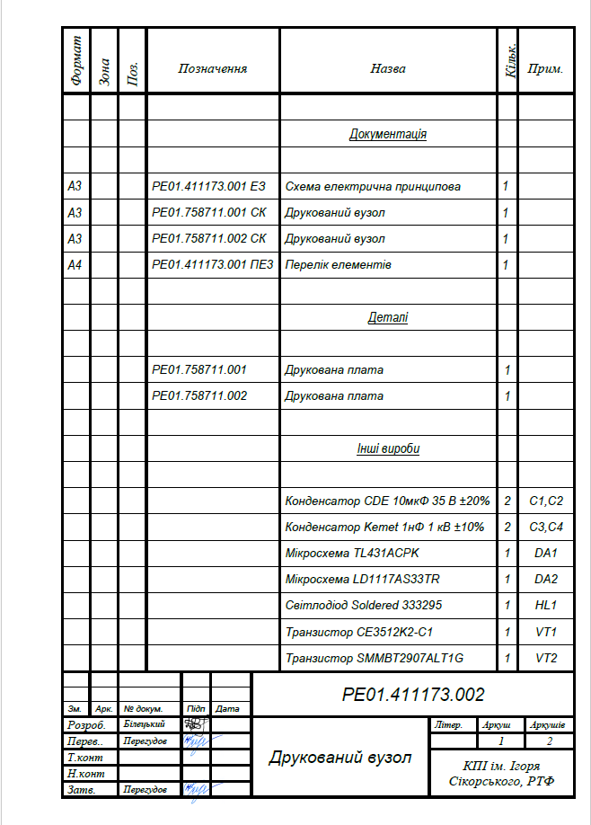
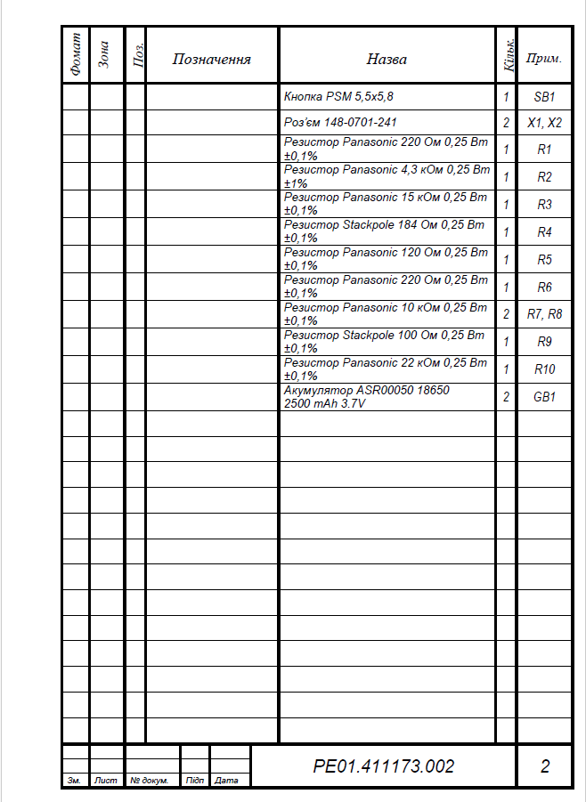

Додаток Е. Специфікація на пристрій
